

**Ойыл ауданы бойынша 2021-2022 жылдарға арналған жайылымдарды басқару және оларды пайдалану жөніндегі жоспарды бекіту туралы**

Мерзімі біткен

Ақтөбе облысы Ойыл аудандық мәслихатының 2021 жылғы 27 тамыздағы № 70 шешімі. Мерзімі өткендіктен қолданыс тоқтатылды

      Ескерту. Шешімнің тақырыбы жаңа редакцияда - Ақтөбе облысы Ойыл аудандық мәслихатының 16.09.2021 № 81 шешімімен (алғашқы ресми жарияланған күнінен кейін күнтізбелік он күн өткен соң қолданысқа енгізіледі).

      Қазақстан Республикасының "Қазақстан Республикасындағы жергілікті мемлекеттік басқару және өзін-өзі басқару туралы" Заңының 6 бабына және Қазақстан Республикасының "Жайылымдар туралы" Заңының 8 бабының 1) тармақшасына сәйкес, Ойыл аудандық мәслихаты ШЕШТІ:

      1. Қоса беріліп отырған Ойыл ауданы бойынша 2021-2022 жылдарға арналған жайылымдарды басқару және оларды пайдалану жөніндегі жоспары, осы шешімнің 1, 2, 3, 4, 5, 6, 7 қосымшаларына сәйкес бекітілсін.

      Ескерту. 1 тармақ жаңа редакцияда - Ақтөбе облысы Ойыл аудандық мәслихатының 16.09.2021 № 81 шешімімен (алғашқы ресми жарияланған күнінен кейін күнтізбелік он күн өткен соң қолданысқа енгізіледі).

      2. Осы шешімнің орындалуын бақылау Ойыл ауданы әкімінің орынбасары С. С. Сүлейменовке жүктелсін.

      3. Осы шешім оның алғашқы ресми жарияланған күнінен кейін күнтізбелік он күн өткен соң қолданысқа енгізіледі.

|  |  |
| --- | --- |
| *Аудандық мәслихат хатшысы:* | *С. Ғ. Займолдин* |

|  |  |
| --- | --- |
|  | Ойыл аудандық мәслихатының 2021 жылғы 27 тамыздағы № 70 шешіміне 1 қосымша |

**Ойыл ауылдық округінде 2021-2022 жылдарға арналған жайылымдарды басқару және оларды пайдалану жөніндегі жоспар**

      Осы Ойыл ауылдық округінде 2021-2022 жылдарға арналған жайылымдарды басқару және оларды пайдалану жөніндегі жоспар (бұдан әрі – Жоспар) Қазақстан Республикасының "Жайылымдар туралы", "Қазақстан Республикасындағы жергілікті мемлекеттік басқару және өзін-өзі басқару туралы" Заңдарына, Қазақстан Республикасы Премьер-Министрінің орынбасары – Қазақстан Республикасы Ауыл шаруашылығы министрінің "Жайылымдарды ұтымды пайдалану қағидаларын бекіту туралы" 2017 жылғы 24 сәуірдегі № 173 (нормативтік құқықтық актілерді мемлекеттік тіркеу Тізілімінде № 15090 тіркелген), Қазақстан Республикасы Ауыл шаруашылығы министрінің "Жайылымдардың жалпы алаңына түсетін жүктеменің шекті рұқсат етілетін нормасын бекіту туралы" 2015 жылғы 14 сәуірдегі № 3-3/332 (нормативтік құқықтық актілерді мемлекеттік тіркеу Тізілімінде № 11064 тіркелген) бұйрықтарына сәйкес әзірленді.

      Жоспар жайылымдарды ұтымды пайдалану, жемшөпке қажеттілікті тұрақты қамтамасыз ету, жайылымдардың тозу процестерін болғызбау мақсатында қабылданады және ауыл шаруашылығы жануарларын жаю дәстүрі ескеріледі.

      Жоспар құрамында:

      1) құқық белгілейтін құжаттар негізінде жер санаттары, жер учаскелерінің меншік иелері және жер пайдаланушылар бөлінісінде Ойыл ауылдық округі аумағында жайылымдардың орналасу схемасы (картасы) (1 қосымша);

      2) жайылым айналымдарының қолайлы схемасы (2 қосымша);

      3) жайылымдардың, оның ішінде маусымдық жайылымдардың сыртқы және ішкі шекаралары мен алаңдары, жайылымдық инфрақұрылым объектілері белгіленген картасы (3 қосымша);

      4) жайылым пайдаланушылардың су тұтыну нормасына сәйкес жасалған су көздерiне (көлдерге, өзендерге, тоғандарға, апандарға, суару немесе суландыру каналдарына, құбырлы немесе шахталы құдықтарға) қол жеткізу схемасы (4 қосымша);

      5) жайылымы жоқ жеке және (немесе) заңды тұлғалардың ауыл шаруашылығы жануарларының мал басын орналастыру үшін жайылымдарды қайта бөлу және оны берілетін жайылымдарға ауыстыру схемасы (5 қосымша);

      6) ауыл, ауылдық округ маңында орналасқан жайылымдармен қамтамасыз етілмеген жеке және (немесе) заңды тұлғалардың ауыл шаруашылығы жануарларының мал басын шалғайдағы жайылымдарда орналастыру схемасы (6 қосымша);

      7) ауыл шаруашылығы жануарларын жаюдың және айдаудың маусымдық маршруттарын белгілейтін жайылымдарды пайдалану жөніндегі күнтізбелік графигі (7 қосымша);

      8) тиісті әкімшілік-аумақтық бірлікте жайылымдарды ұтымды пайдалану үшін қажетті өзге де талаптарды қамтиды.

      Жоспар жайылымдарды геоботаникалық зерттеп-қараудың жай-күйі туралы мәліметтер, ветеринариялық-санитариялық объектілер туралы мәліметтер, иелерін-жайылым пайдаланушыларды, жеке және (немесе) заңды тұлғаларды көрсете отырып, ауыл шаруашылығы жануарлары мал басының саны туралы деректер, ауыл шаруашылығы жануарларының түрлері мен жыныстық жас топтары бойынша қалыптастырылған үйірлердің, отарлардың, табындардың саны туралы деректер, шалғайдағы жайылымдарда жаю үшін ауыл шаруашылығы жануарларының мал басын қалыптастыру туралы мәліметтер, екпе және аридтік жайылымдарда ауыл шаруашылығы жануарларын жаю ерекшеліктері, малды айдап өтуге арналған сервитуттар туралы мәліметтер, мемлекеттік органдар, жеке және (немесе) заңды тұлғалар берген өзге де деректер ескеріле отырып қабылданды.

      Әкімшілік-аумақтық бөлініс бойынша Ойыл ауылдық округінде 4 ауылдық елді мекендер бар.

      Ойыл ауылдық округі аумағының жалпы көлемі 160491 гектар, оның ішінде шабындық – 805 гектар, жайылым жерлері – 151805 гектар.

      Жер санаттары бойынша:

      ауыл шаруашылығы мақсатындағы жерлер – 90305 гектар;

      елді мекендердің жері – 63891 гектар;

      орман қорының жері 1890 гектар;

      қордағы жерлер – 4405 гектар;

      Табиғи жағдайлар бойынша Ойыл ауылдық округінің климаттық аумағы күрт континенталды, қысы салыстырмалы салқын, жазы ыстық және құрғақ. Ауаның жылдық орташа температурасы қаңтарда –14; –35°С, шілдеде +24; +38°С. Жауынның орташа түсімі 30 мм, ал жылдық – 214 мм.

      Өсімдік жамылғысы әртүрлі, ақ тамырлы жусан, көкпек, шағыр, ебелек, еркек шөп, қияқ, қара жусан және басқалары.

      Топырағы қара қоңыр, оңтүстікте сортаң, топырақты жерлер кездеседі. Егерде, округ жайылымдарына жалпы сипаттама жасайтын болсақ, олардың өнімділігі тұрақты емес, жауын-қардың аз-көптігіне қарап әр жылдарда өзгеріп отырады. Шөбінің өнімділігі жылдың ауа райының жағдайына қарай, гектарына 1,0 центнерден 3,0 центнерге дейін болады. Жайылым шөбінің аздығы және маусымдап пайдаланылатын жайылымдардың бытыраңқылығы себепті малды алыстағы көктемгі, жазғы және күзгі-қысқы жайылымдарға жаюды керек етеді. Кей жылдары қыстың жұмсақтығына қарай шаруашылық құрылымдардың малдары көбіне жайылымда болады.

      Ойыл ауылдық округі бойынша елді мекен тұрғындарының мал басының есебі және жайылымдық алқаптары көлемі (гектар):

      Ойыл ауылында 2342 бас мүйізді ірі қара, оның ішінде аналық мал 1166 бас, 6864 бас ұсақ мүйізді мал, 495 бас жылқы.

      Жайылым көлемі - 32914 гектарды құрайды.

      Ақшатау ауылында 591 бас мүйізді ірі қара, оның ішінде аналық мал 341 бас, 2246 бас ұсақ мүйізді мал, 194 бас жылқы.

      Жайылым көлемі - 15538 гектарды құрайды.

      Қаракемер ауылында 639 бас мүйізді ірі қара, оның ішінде аналық мал 407 бас, 1831 бас ұсақ мүйізді мал, 174 бас жылқы.

      Жайылым көлемі - 8610 гектарды құрайды.

      Екпетал ауылында 447 бас мүйізді ірі қара, оның ішінде аналық мал 286 бас, 792 бас ұсақ мүйізді мал, 120 бас жылқы.

      Жайылым көлемі - 5243 гектарды құрайды.

      Ойыл ауылдық округінің жауапкершілігі шектеулі серіктестіктер, шаруа қожалықтарындағы мал басы 3036 бас мүйізді ірі қара, оның ішінде аналық мал 2138 бас, 7625 бас ұсақ мүйізді мал, 2229 бас жылқы.

      Жауапкершілігі шектеулі серіктестіктер, шаруа қожалықтарының жайылым алаңы 89500 гектарды құрайды.

      Округте 1 мал дәрігерлік пункті, 1 мал көміндісі бар.

      Жайылым ауыл шаруашылығы жануарларының азықтық қорегінің негізгі бөлігін құрайды. Жайылым алқабы тез сіңірілетін нәрлі заттарға бай. Ауыл шаруашылығы жануарларын жайылымда бағу олардың қоңдылығын артып, салмақ қосуларына және төл алу үшін қолайлы жағдайлар жасалады.

      Ойыл ауылдық округінде табиғи жайылымдардың маусымдық сипаты айқын байқалады. Барлық жайылымдар саны мен мөлшері жайылымның шығымдылығына, мал санына және жасыл шөпті азықтандыру нормаларына байланысты учаскелерге (қоршауларға) бөлінеді. Ойыл ауылдық округі маңындағы жайылымдарды тыныстандырып, демалдыру үшін маусымдық жайылымдарды көшпелі жолмен дәстүрлі пайдаланған жөн, ал алыс маусымдық жайылымдарда алдын ала белгіленген учаскелерде мал жаю керек. Жайылымдарды тиімді пайдалану оны пайдалану мерзімінің түрлі схемасын кезектестіру жолымен жүргізіледі. Жайылым айналымы деп табиғи жайылымдарды бір жылдан бастап жақсартуға бағытталған немесе оның өнімділігін төмендетпей бірнеше жылдан кейін қайталанатын шаралар жүйесі түсініледі. Жалпы, жайылым айналымы мен қоршаған ортаны пайдалану жүйесін қолдану, маусымдар бойынша кезектестіру, өсімдіктердің өнімділігін сақтауға мүмкіндік береді.

      Ойыл ауылдық округіндегі кең таралған бетеге, селеу, жусан мен әртүрлі шөптерден тұратын жайылымдар үшін барынша қолайлысы жыл сайын ретімен, жылдың барлық маусымында мал жайып, кезек-кезек 4-белдеулі жайылым айналымын жасау. Әрбір малды қоршап бағатын учаскелер жыл бойы тек бір маусым пайдалануы тиіс, егер учаске көктемде пайдаланылса, келесі жылы бұл учаске жазда, ал келесі жылы күзде пайдалануы тиіс. Тек осы жағдайда ғана жайылымдық өсімдіктердің тұқым тастауы мүмкін және азып тозған учаскелер бұрынғы өнімділігін қалпына келтіре алады.

      Жайылымдық процесті реттеу, жайылымның айдау кезектілігі, тыңайтқыштар, өсімдіктерді себу жайылымдардың жалпы өнімділігін арттырады және олардың сақталуын қамтамасыз етеді.

      Ауа – райы жағдайларына, жайылымдық азық ерекшеліктеріне байланысты жайылымдарды пайдаланудың барлық маусымында бір ауыл шаруашылығы жануарына су тұтынудың орташа тәуліктік нормасы;

      ірі қара мал және жылқы, түйе үшін 45–60 литрді;

      1–2 жастағы төл үшін 25–35 литрді;

      бір жастағы кіші төл үшін 10–15 литрді;

      қой және ешкі үшін 3–5 литрді, қозылар үшін 1–2 литрді құрайды;

      Ойыл ауылдық округі бойынша ауыл шаруашылығы малдарын қамтамасыз ету үшін барлығы 151805 гектар жайылымдық жерлер бар. Елді мекен шегінде 62305 гектар жайылым бар.

      Ойыл ауылдық округінде мал айдауға арналған сервитуттар орнатылмаған.

      Жоғарыда баяндалғанның негізінде, Қазақстан Республикасының "Жайылымдар туралы" Заңының 15-бабына сәйкес, жергілікті халықтың мұқтаждығы үшін (Ойыл, Ақшатау, Қаракемер, Екпетал ) елді мекендерінде ауыл шаруашылығы жануарларының аналық (сауын) мал басын ұстау бойынша елді мекеннің 22000 гектар бар, жайылымдық алқаптарында, ауыл шаруашылығы жануарларының аналық (сауын) мал басын күтіп-ұстау үшін жүктеме нормасы 10,0 гектар/бас болғанда жайылымға қажеттілік туындамайды.

      Жүктеме нормасы мүйізді ірі қара мал басына 10,0 гектар/бас, ұсақ мүйізді малға 2 гектар/бас, жылқыға 12 гектар/бас болғанда жергілікті халықтың басқа ауыл шаруашылығы малдарын жаю бойынша жайылымдық жерлердің қажеттілігі 13147гектар көлемінде қажеттілік бар.

      Қажеттілік:

      мүйізді ірі қара 1819 бас х10,0 гектар/бас = 18190 гектар

      ұсақ мүйізді мал 11733 бас х 2,0 гектар/бас = 23466 гектар

      жылқы 983бас х 12,0 гектар/бас = 11796 гектар

      18190+23466+11796 = 53452 - 40305 = 13147 гектар

      Жайылым алқаптарының қалыптасқан қажеттілігін 13147 гектар көлемінде округтің босалқы жер қоры есебінен толықтыру қажет.

|  |  |
| --- | --- |
|  | Ойыл ауылдық округінде 2021-2022 жылдарға арналған жайылымдарды басқару және оларды пайдалану жөніндегі Жоспарға 1 қосымша |

**Құқық белгілейтін құжаттар негізінде жер санаттары, жер учаскелерінің меншік иелері және жер пайдаланушылар бөлінісінде Ойыл ауылдық округі аумағында жайылымдардың орналасу схемасы (картасы)**

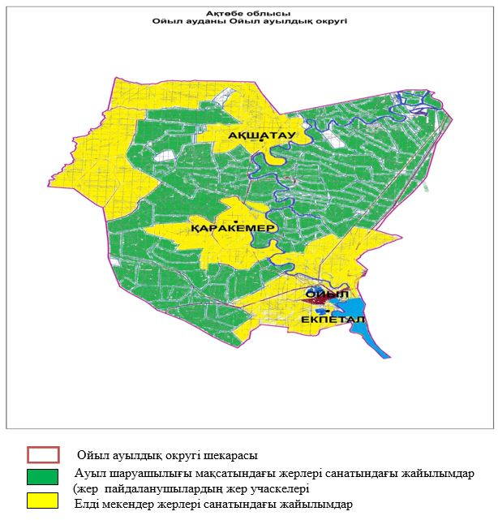

|  |  |
| --- | --- |
|  | Ойыл ауылдық округінде 2021-2022 жылдарға арналған жайылымдарды басқару және оларды пайдалану жөніндегі Жоспарға 2 қосымша |

**Жайылым айналымдарының қолайлы схемасы**

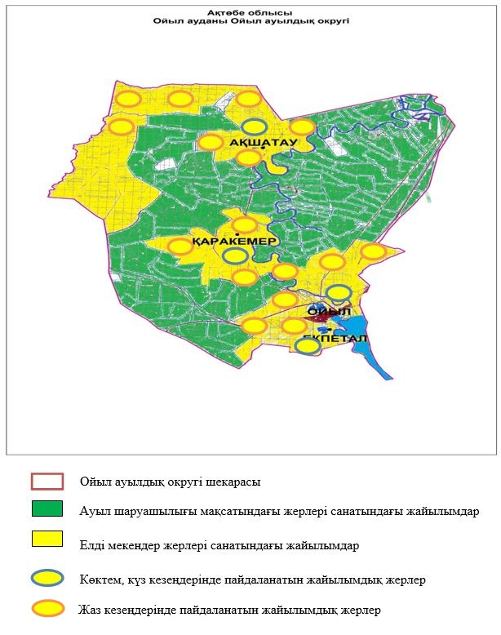

|  |  |
| --- | --- |
|  | Ойыл ауылдық округінде 2021-2022 жылдарға арналған жайылымдарды басқару және оларды пайдалану жөніндегі Жоспарға 3 қосымша |

**Жайылымдардың, оның ішінде маусымдық жайылымдардың сыртқы және ішкі шекаралары мен алаңдары, жайылымдық инфрақұрылым объектілері белгіленген картасы**

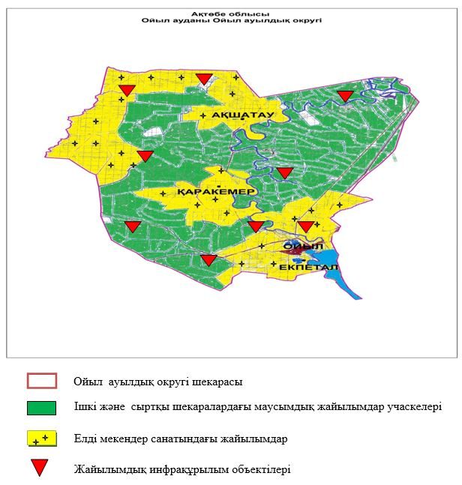

|  |  |
| --- | --- |
|  | Ойыл ауылдық округінде 2021-2022 жылдарға арналған жайылымдарды басқару және оларды пайдалану жөніндегі Жоспарға 4 қосымша |

**Жайылым пайдаланушылардың су тұтыну нормасына сәйкес жасалған су көздеріне (көлдерге, өзендерге, тоғандарға, апандарға, суару немесе суландыру каналдарына, құбырлы немесе шахталы құдықтарға) қол жеткізу схемасы**

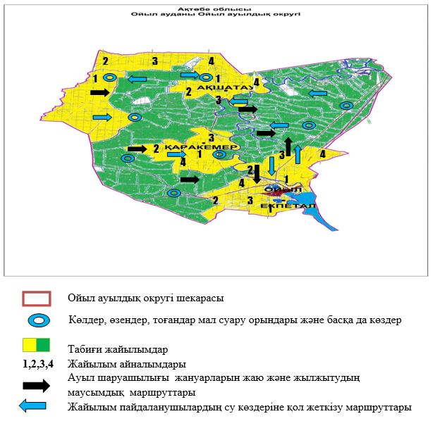

|  |  |
| --- | --- |
|  | Ойыл ауылдық округінде 2021-2022 жылдарға арналған жайылымдарды басқару және оларды пайдалану жөніндегі Жоспарға 5 қосымша |

**Жайылымы жоқ жеке және (немесе) заңды тұлғалардың ауыл шаруашылығы жануарларының мал басын орналастыру үшін жайылымдарды қайта бөлу және оны берілетін жайылымдарға ауыстыру схемасы**

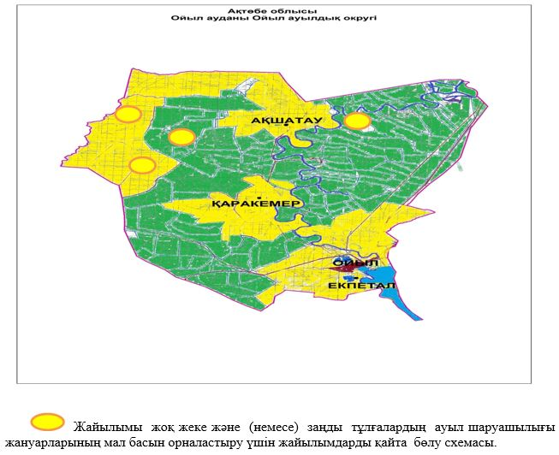

|  |  |
| --- | --- |
|  | Ойыл ауылдық округінде 2021-2022 жылдарға арналған жайылымдарды басқару және оларды пайдалану жөніндегі Жоспарға 6 қосымша |

**Ауыл, ауылдық округ маңында орналасқан жайылымдармен қамтамасыз етілмеген жеке және (немесе) заңды тұлғалардың ауыл шаруашылығы жануарларының мал басын шалғайдағы жайылымдарға орналастыру схемасы**

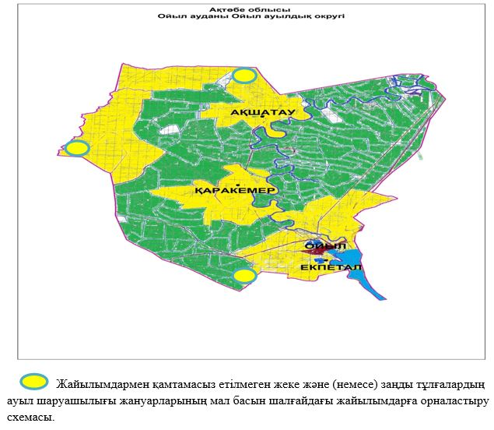

|  |  |
| --- | --- |
|  | Ойыл ауылдық округінде 2021-2022 жылдарға арналған жайылымдарды басқару және оларды пайдалану жөніндегі Жоспарға 7 қосымша |

**Ауыл шаруашылығы жануарларын жаюдың және айдаудың маусымдық маршруттарын белгілейтін жайылымдарды пайдалану жөніндегі күнтізбелік графигі**

|  |  |  |  |  |  |  |  |  |  |
| --- | --- | --- | --- | --- | --- | --- | --- | --- | --- |
| № | Ауылдық округ атауы | 2021 жылғы қоршаулар саны | | | | 2022 жылғы қоршаулар саны | | | |
| 1 | 2 | 3 | 4 | 1 | 2 | 3 | 4 |
| 1 | Ойыл ауылдық округі | КЖМ | ЖМ | ЖКМ | ДҚ | ДҚ | КЖМ | ЖМ | ЖКМ |

      Жайылым кезеңінің ұзақтығы топырақтық-климаттық аймағына, ауыл малбайланысты біркелкі құрғақ – селеулі – бетегелі –жусанды далада 180-200 күнді құрайды.

      Бұл жағдайда, жайылымның ұзақтығы мүйізді ірі қара, ұсақ мүйізді мал, жылқы және түйелер үшін қар жамылғысының максималды тереңдігі мен қардың тығыздығына және басқада факторларға байланысты.

      Ескерту: аббревиатуралардың толық жазылуы:

      КЖМ –көктемгі-жазғы маусым;

      ЖМ – жазғы маусым;

      ЖКМ – жазғы-күзгі маусым;

      ДҚ – демалушы қоршау;

      МІҚ– мүйізді ірі қара;

      ҰММ – ұсақ мүйізді мал;

|  |  |
| --- | --- |
|  | Ойыл аудандық мәслихатының 2021 жылғы 27 тамыздағы № 70 шешіміне 2 қосымша |

**Шығанақ Берсиев атындағы ауылдық округінде 2021-2022 жылдарға арналған жайылымдарды басқару және оларды пайдалану жөніндегі жоспар.**

      Осы Шығанақ Берсиев атындағы ауылдық округінде 2021-2022 жылдарға арналған жайылымдарды басқару және оларды пайдалану жөніндегі жоспар (бұдан әрі – Жоспар) Қазақстан Республикасының "Жайылымдар туралы", "Қазақстан Республикасындағы жергілікті мемлекеттік басқару және өзін-өзі басқару туралы" Заңдарына, Қазақстан Республикасы Премьер-Министрінің орынбасары – Қазақстан Республикасы Ауыл шаруашылығы министрінің "Жайылымдарды ұтымды пайдалану қағидаларын бекіту туралы" 2017 жылғы 24 сәуірдегі № 173 (нормативтік құқықтық актілерді мемлекеттік тіркеу Тізілімінде № 15090 тіркелген), Қазақстан Республикасы Ауыл шаруашылығы министрінің "Жайылымдардың жалпы алаңына түсетін жүктеменің шекті рұқсат етілетін нормасын бекіту туралы" 2015 жылғы 14 сәуірдегі № 3-3/332 (нормативтік құқықтық актілерді мемлекеттік тіркеу Тізілімінде № 11064 тіркелген) бұйрықтарына сәйкес әзірленді.

      Жоспар жайылымдарды ұтымды пайдалану, жемшөпке қажеттілікті тұрақты қамтамасыз ету, жайылымдардың тозу процестерін болғызбау мақсатында қабылданады және ауыл шаруашылығы жануарларын жаю дәстүрі ескеріледі.

      Жоспар құрамында:

      1) құқық белгілейтін құжаттар негізінде жер санаттары, жер учаскелерінің меншік иелері және жер пайдаланушылар бөлінісінде Шығанақ Берсиев атындағы ауылдық округі аумағында жайылымдардың орналасу схемасы (картасы) (1 қосымша);

      2) жайылым айналымдарының қолайлы схемасы (2 қосымша);

      3) жайылымдардың, оның ішінде маусымдық жайылымдардың сыртқы және ішкі шекаралары мен алаңдары, жайылымдық инфрақұрылым объектілері белгіленген картасы (3 қосымша);

      4) жайылым пайдаланушылардың су тұтыну нормасына сәйкес жасалған су көздерiне (көлдерге, өзендерге, тоғандарға, апандарға, суару немесе суландыру каналдарына, құбырлы немесе шахталы құдықтарға) қол жеткізу схемасы (4 қосымша);

      5) жайылымы жоқ жеке және (немесе) заңды тұлғалардың ауыл шаруашылығы жануарларының мал басын орналастыру үшін жайылымдарды қайта бөлу және оны берілетін жайылымдарға ауыстыру схемасы (5 қосымша);

      6) ауыл, ауылдық округ маңында орналасқан жайылымдармен қамтамасыз етілмеген жеке және (немесе) заңды тұлғалардың ауыл шаруашылығы жануарларының мал басын шалғайдағы жайылымдарда орналастыру схемасы (6 қосымша);

      7) ауыл шаруашылығы жануарларын жаюдың және айдаудың маусымдық маршруттарын белгілейтін жайылымдарды пайдалану жөніндегі күнтізбелік графигі (7 қосымша);

      8) тиісті әкімшілік-аумақтық бірлікте жайылымдарды ұтымды пайдалану үшін қажетті өзге де талаптарды қамтиды.

      Жоспар жайылымдарды геоботаникалық зерттеп-қараудың жай-күйі туралы мәліметтер, ветеринариялық-санитариялық объектілер туралы мәліметтер, иелерін-жайылым пайдаланушыларды, жеке және (немесе) заңды тұлғаларды көрсете отырып, ауыл шаруашылығы жануарлары мал басының саны туралы деректер, ауыл шаруашылығы жануарларының түрлері мен жыныстық жас топтары бойынша қалыптастырылған үйірлердің, отарлардың, табындардың саны туралы деректер, шалғайдағы жайылымдарда жаю үшін ауыл шаруашылығы жануарларының мал басын қалыптастыру туралы мәліметтер, екпе және аридтік жайылымдарда ауыл шаруашылығы жануарларын жаю ерекшеліктері, малды айдап өтуге арналған сервитуттар туралы мәліметтер, мемлекеттік органдар, жеке және (немесе) заңды тұлғалар берген өзге де деректер ескеріле отырып қабылданды.

      Әкімшілік-аумақтық бөлініс бойынша Шығанақ Берсиев атындағы ауылдық округінде 3 ауылдық елді мекендер бар.

      Шығанақ Берсиев атындағы ауылдық округі аумағының жалпы көлемі 188081 гектар, оның ішінде егістік жерлер – 940 гектар, шабындық – 1536 гектар, жайылым жерлері 156935 гектар, басқа алқаптар – 580 гектар.

      Жер санаттары бойынша:

      ауыл шаруашылығы мақсатындағы жерлер – 119855 гектар;

      елді мекендердің жері – 41206 гектар;

      орман қорының жерлері –19048 гектар;

      қордағы жерлер – 7392 гектар;

      Табиғи жағдайлар бойынша Шығанақ Берсиев атындағы ауылдық округінің климаттық аумағы күрт континенталды, қысы салыстырмалы салқын, жазы ыстық және құрғақ. Ауаның жылдық орташа температурасы қаңтарда

      –14; –35°С, шілдеде +24; +38°С. Жауынның орташа түсімі 30 мм, ал жылдық – 214 мм.

      Өсімдік жамылғысы әртүрлі, ақ тамырлы жусан, көкпек, шағыр, ебелек, еркек шөп, қияқ, қара жусан және басқалары.

      Топырағы қара қоңыр, оңтүстікте сортаң, топырақты жерлер кездеседі. Егерде, округ жайылымдарына жалпы сипаттама жасайтын болсақ, олардың өнімділігі тұрақты емес, жауын мен қардың мөлшеріне қарап әр жылдарда өзгеріп отырады. Шөбінің өнімділігі жылдың ауа райының жағдайына қарай, гектарына 1,0 центнерден 3,0 центнерге дейін болады. Жайылым шөбінің аздығы және маусымдап пайдаланылатын жайылымдардың бытыраңқылығы себепті малды алыстағы көктемгі, жазғы және күзгі-қысқы жайылымдарға жаюды керек етеді. Кей жылдары қыстың жұмсақтығына қарай шаруашылық құрылымдардың малдары көбіне жайылымда болады.

      Шығанақ Берсиев атындағы ауылдық округі бойынша елді мекен тұрғындарының мал басының есебі және жайылымдық алқаптар көлемі (гектар):

      Қаратал ауылында 1669 бас мүйізді ірі қара, оның ішінде аналық мал 950 бас, 4041 бас ұсақ мүйізді мал, 587 бас жылқы.

      Жайылым көлемі – 25711 гектарды құрайды.

      Құмжарған ауылында 460 бас мүйізді ірі қара, оның ішінде аналық мал 236 бас, 1602 бас ұсақ мүйізді мал, 138 бас жылқы.

      Жайылым көлемі – 7911 гектарды құрайды.

      Қарасу ауылында 312 бас мүйізді ірі қара, оның ішінде аналық мал 162 бас, 397 бас ұсақ мүйізді мал, 238 бас жылқы.

      Жайылым көлемі – 5934 гектарды құрайды.

      Шығанақ Берсиев атындағы ауылдық округінің жауапкершілігі шектеулі серіктестіктер, шаруа қожалықтарындағы мал басы 3487 бас мүйізді ірі қара, оның ішінде аналық мал 2093 бас, 6513 бас ұсақ мүйізді мал, 1930 бас жылқы.

      Жауапкершілігі шектеулі серіктестіктер, шаруа қожалықтарының жайылым алаңы 117379 гектарды құрайды.

      Округте 1 мал дәрігерлік пункті, 1 мал көміндісі бар.

      Жайылым ауыл шаруашылығы жануарларының азықтық қорегінің негізгі бөлігін құрайды. Жайылым алқабы тез сіңірілетін нәрлі заттарға бай. Ауыл шаруашылығы жануарларын жайылымда бағу олардың қоңдылығын артырып, салмақ қосуларына және төл алу үшін қолайлы жағдайлар жасалады.

      Шығанақ Берсиев атындағы ауылдық округінде табиғи жайылымдардың маусымдық сипаты айқын байқалады. Барлық жайылымдар саны мен мөлшері жайылымның шығымдылығына, мал санына және жасыл шөпті азықтандыру нормаларына байланысты учаскелерге (қоршауларға) бөлінеді. Ауыл маңындағы жайылымдарды тыныстандырып, демалдыру үшін маусымдық жайылымдарды көшпелі жолмен дәстүрлі пайдаланған жөн, ал алыс маусымдық жайылымдарда малды алдын ала белгіленген учаскелерде жаю керек. Жайылымдарды тиімді пайдалану оны пайдалану мерзімінің түрлі схемасын кезектестіру жолы мен жүргізіледі. Жайылым айналымы деп табиғи жайылымдарды бір жылдан бастап жақсартуға бағытталған немесе оның өнімділігін төмендетпей бірнеше жылдан кейін қайталанатын шаралар жүйесі түсініледі. Жалпы, жайылым айналымы мен қоршаған ортаны пайдалану жүйесін қолдану, маусымдар бойынша кезектестіру, өсімдіктердің өнімділігін сақтауға мүмкіндік береді.

      Шығанақ Берсиев атындағы ауылдық округіндегі кең таралған бетеге, селеу, жусан мен әртүрлі шөптерден тұратын жайылымдар үшін барынша қолайлысы жыл сайын ретімен, жылдың барлық маусымында мал жайып, кезек-кезек 4- белдеулі жайылым айналымын жасау. Әрбір қоршау жыл бойы тек бір маусым пайдалануы тиіс, егер учаске көктемде пайдаланылса, келесі жылы бұл учаске жазда, ал келесі жылы күзде пайдалануы тиіс. Тек осы жағдайда ғана жайылымдық өсімдіктердің тұқым тастауы мүмкін және азып тозған учаскелер бұрынғы өнімділігін қалпына келтіре алады.

      Жайылымдық процесті реттеу, жайылымның айдау кезектілігі, тыңайтқыштар, өсімдіктерді себу жайылымдардың жалпы өнімділігін арттырады және олардың сақталуын қамтамасыз етеді.

      Ауа – райы жағдайларына, жайылымдық азық ерекшеліктеріне байланысты жайылымдарды пайдаланудың барлық маусымында бір ауыл шаруашылығы жануарына су тұтынудың орташа тәуліктік нормасы;

      ірі қара мал және жылқы, түйе үшін 45– 60 литрді;

      1– 2 жастағы төл үшін 25– 35 литрді;

      бір жастағы кіші төл үшін 10–15 литрді;

      қой және ешкі үшін 3–5 литрді, қозылар үшін 1– 2 литрді құрайды.

      Шығанақ Берсиев атындағы ауылдық округі бойынша ауыл шаруашылығы малдарын қамтамасыз ету үшін барлығы 156935 гектар жайылымдық жерлер бар. Елді мекен шегінде 39556 гектар жайылым бар.

      Шығанақ Берсиев атындағы ауылдық округінде мал айдауға арналған сервитуттар орнатылмаған.

      Жоғарыда баяндалғанның негізінде, Қазақстан Республикасының "Жайылымдар туралы" Заңның 15-бабына сәйкес, жергілікті халықтың мұқтаждығы үшін (Қаратал, Құмжарған, Қарасу ) елді мекендерінде ауыл шаруашылығы жануарларының аналық (сауын) мал басын ұстау бойынша елді мекенде 13480 гектар бар, жайылымдық алқаптарында. ауыл шаруашылығы жануарларының аналық (сауын) мал басын күтіп-ұстау үшін жүктеме нормасы 10,0 гектар/бас болғанда жайылымға қажеттілік туындамайды.

      Жүктеме нормасы мүйізді ірі қара мал басына– 10,0 гектар/бас, ұсақ мүйізді малға 2 гектар/бас, жылқыға 12 гектар/бас болғанда жергілті халықтың басқа ауыл шаруашылығы малдарын жаю бойынша жайылымдық жерлердің 8490 гектар көлемінде қажеттілік бар.

      Қажеттілік:

      мүйізді ірі қара 1093 бас х10,0 гектар/бас = 10930 гектар

      ұсақ мүйізді мал 6040 бас х 2,0 гектар/бас = 12080 гектар

      жылқы 963 бас х 12,0 гектар/бас = 11556 гектар

      10930+12080+11556 = 34566 - 26076 = 8490 гектар

      Жайылым алқаптарының қалыатасқан қажеттілігін 8490 гектар көлемінде округтің босалқы жер қоры есебінен толықтыру қажет.

|  |  |
| --- | --- |
|  | Шығанақ Берсиев атындағы ауылдық округінде 2021-2022 жылдарға арналған жайылымдарды басқару және оларды пайдалану жөніндегі Жоспарға 1 қосымша |

**Құқық белгілейтін құжаттар негізінде жер санаттары, жер учаскелерінің меншік иелері және жер пайдаланушылар бөлінісінде Шығанақ Берсиев атындағы ауылдық округі аумағында жайылымдардың орналасу схемасы (картасы)**

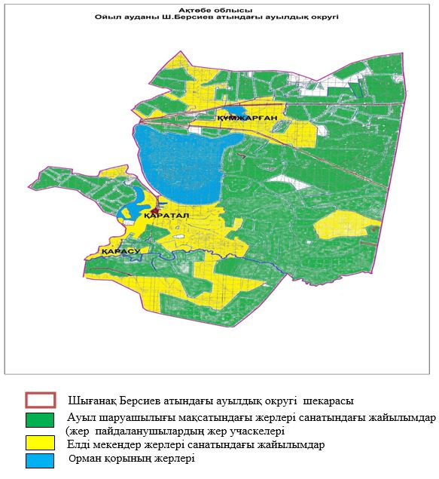

|  |  |
| --- | --- |
|  | Шығанақ Берсиев атындағы ауылдық округінде 2021-2022 жылдарға арналған жайылымдарды басқару және оларды пайдалану жөніндегі Жоспарға 2 қосымша |

**Жайылым айналымдарының қолайлы схемасы**

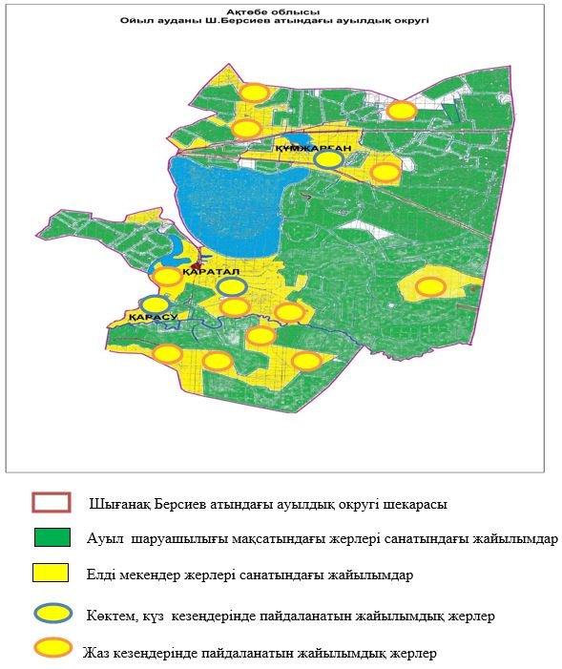

|  |  |
| --- | --- |
|  | Шығанақ Берсиев атындағы ауылдық округінде 2021-2022 жылдарға арналған жайылымдарды басқару және оларды пайдалану жөніндегі Жоспарға 3 қосымша |

**Жайылымдардың, оның ішінде маусымдық жайылымдардың сыртқы және ішкі шекаралары мен алаңдары, жайылымдық инфрақұрылым объектілері белгіленген картасы**

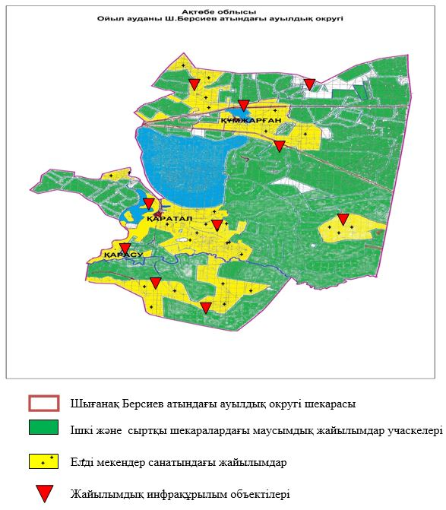

|  |  |
| --- | --- |
|  | Шығанақ Берсиев атындағы ауылдық округінде 2021-2022 жылдарға арналған жайылымдарды басқару және оларды пайдалану жөніндегі Жоспарға 4 қосымша |

**Жайылым пайдаланушылардың су тұтыну нормасына сәйкес жасалған су көздеріне (көлдерге, өзендерге, тоғандарға, апандарға, суару немесе суландыру каналдарына, құбырлы немесе шахталы құдықтарға) қол жеткізу схемасы**

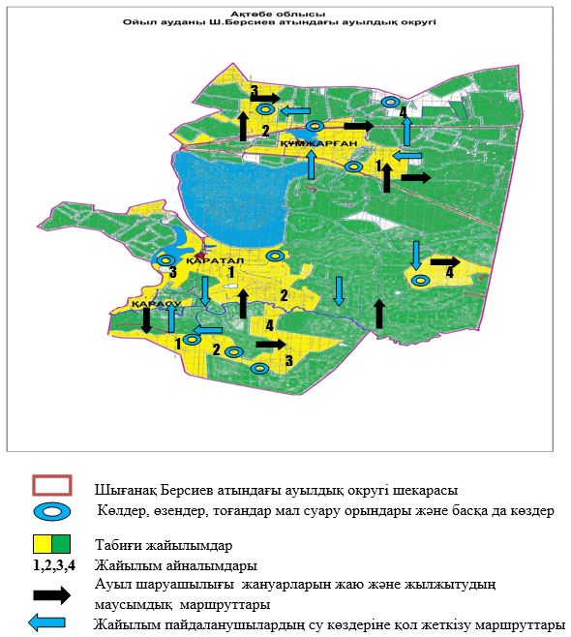

|  |  |
| --- | --- |
|  | Шығанақ Берсиев атындағы ауылдық округінде 2021-2022 жылдарға арналған жайылымдарды басқару және оларды пайдалану жөніндегі Жоспарға 5 қосымша |

**Жайылымы жоқ жеке және (немесе) заңды тұлғалардың ауыл шаруашылығы жануарларының мал басын орналастыру үшін жайылымдарды қайта бөлу және оны берілетін жайылымдарға ауыстыру схемасы**

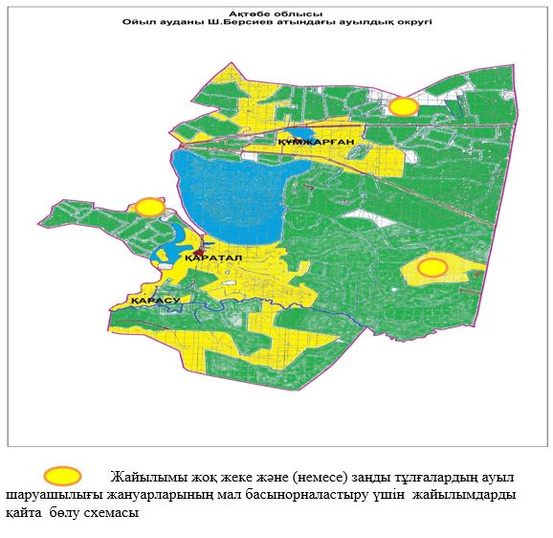

|  |  |
| --- | --- |
|  | Шығанақ Берсиев атындағы ауылдық округінде 2021-2022 жылдарға арналған жайылымдарды басқару және оларды пайдалану жөніндегі Жоспарға 6 қосымша |

**Ауыл, ауылдық округ маңында орналасқан жайылымдармен қамтамасыз етілмеген жеке және (немесе) заңды тұлғалардың ауыл шаруашылығы жануарларының мал басын шалғайдағы жайылымдарға орналастыру схемасы**

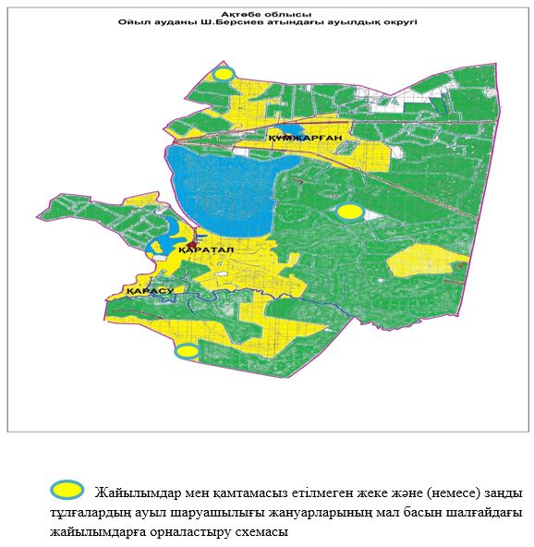

|  |  |
| --- | --- |
|  | Шығанақ Берсиев атындағы ауылдық округінде 2021-2022 жылдарға арналған жайылымдарды басқару және оларды пайдалану жөніндегі Жоспарға 7 қосымша |

**Ауыл шаруашылығы жануарларын жаюды және айдаудың маусымдық маршруттарын белгілейтін жайылымдарды пайдалану жөніндегі күнтізбелік графигі**

|  |  |  |  |  |  |  |  |  |  |
| --- | --- | --- | --- | --- | --- | --- | --- | --- | --- |
| № | Ауылдық округ атауы | 2021 жылғы қоршаулар саны | | | | 2022 жылғы қоршаулар саны | | | |
| 1 | 2 | 3 | 4 | 1 | 2 | 3 | 4 |
| 1 | Шығанақ Берсиев атындағы ауылдық округі | КЖМ | ЖМ | ЖКМ | ДҚ | ДҚ | КЖМ | ЖМ | ЖКМ |

      Жайылым кезеңінің ұзақтығы топырақтық-климаттық аймағына, ауыл шаруашылығы жануарлар түріне, сондай-ақ жайылым өнімділігіне байланысты біркелкі құрғақ – селеулі – бетегелі –жусанды далада 180–200 күнді құрайды. Бұл жағдайда, жайылымның ұзақтығы мүйізді ірі қара, ұсақ мүйізді мал, жылқы және түйелер үшін қар жамылғысының максималды тереңдігі мен қардың тығыздығына және басқа да факторларға байланысты.

      Ескерту: аббревиатуралардың толық жазылуы:

      КЖМ –көктемгі – жазғы маусым;

      ЖМ – жазғы маусым;

      ЖКМ – жазғы–күзгі маусым;

      ДҚ – демалушы қоршау

      МІҚ– мүйізді ірі қара

      ҰММ – ұсақ мүйізді мал

|  |  |
| --- | --- |
|  | Ойыл аудандық мәслихатының 2021 жылғы 27 тамыздағы № 70 шешіміне 3 қосымша |

**Көптоғай ауылдық округінде 2021–2022 жылдарға арналған жайылымдарды басқару және оларды пайдалану жөніндегі жоспар**

      Осы Көптоғай ауылдық округінде 2021-2022 жылдарға арналған жайылымдарды басқару және оларды пайдалану жөніндегі жоспар (бұдан әрі – Жоспар) Қазақстан Республикасының "Жайылымдар туралы", "Қазақстан Республикасындағы жергілікті мемлекеттік басқару және өзін-өзі басқару туралы" Заңдарына, Қазақстан Республикасы Премьер-Министрінің орынбасары – Қазақстан Республикасы Ауыл шаруашылығы министрінің "Жайылымдарды ұтымды пайдалану қағидаларын бекіту туралы" 2017 жылғы 24 сәуірдегі № 173 (нормативтік құқықтық актілерді мемлекеттік тіркеу Тізілімінде № 15090 тіркелген), Қазақстан Республикасы Ауыл шаруашылығы министрінің "Жайылымдардың жалпы алаңына түсетін жүктеменің шекті рұқсат етілетін нормасын бекіту туралы" 2015 жылғы 14 сәуірдегі № 3-3/332 (нормативтік құқықтық актілерді мемлекеттік тіркеу Тізілімінде № 11064 тіркелген) бұйрықтарына сәйкес әзірленді.

      Жоспар жайылымдарды ұтымды пайдалану, жемшөпке қажеттілікті тұрақты қамтамасыз ету, жайылымдардың тозу процестерін болғызбау мақсатында қабылданады және ауыл шаруашылығы жануарларын жаю дәстүрі ескеріледі.

      Жоспар құрамында:

      1) құқық белгілейтін құжаттар негізінде жер санаттары, жер учаскелерінің меншік иелері және жер пайдаланушылар бөлінісінде Көптоғай ауылдық округі аумағында жайылымдардың орналасу схемасы (картасы) (1 қосымша);

      2) жайылым айналымдарының қолайлы схемасы (2 қосымша);

      3) жайылымдардың, оның ішінде маусымдық жайылымдардың сыртқы және ішкі шекаралары мен алаңдары, жайылымдық инфрақұрылым объектілері белгіленген картасы (3 қосымша);

      4) жайылым пайдаланушылардың су тұтыну нормасына сәйкес жасалған су көздерiне (көлдерге, өзендерге, тоғандарға, апандарға, суару немесе суландыру каналдарына, құбырлы немесе шахталы құдықтарға) қол жеткізу схемасы (4 қосымша);

      5) жайылымы жоқ жеке және (немесе) заңды тұлғалардың ауыл шаруашылығы жануарларының мал басын орналастыру үшін жайылымдарды қайта бөлу және оны берілетін жайылымдарға ауыстыру схемасы (5 қосымша);

      6) ауыл, ауылдық округ маңында орналасқан жайылымдар мен қамтамасыз етілмеген жеке және (немесе) заңды тұлғалардың ауыл шаруашылығы жануарларының мал басын шалғайдағы жайылымдарда орналастыру схемасы (6 қосымша);

      7) ауыл шаруашылығы жануарларын жаюдың және айдаудың маусымдық маршруттарын белгілейтін жайылымдарды пайдалану жөніндегі күнтізбелік графигі (7 қосымша);

      8) тиісті әкімшілік-аумақтық бірлікте жайылымдарды ұтымды пайдалану үшін қажетті өзге де талаптарды қамтиды.

      Жоспар жайылымдарды геоботаникалық зерттеп-қараудың жай-күйі туралы мәліметтер, ветеринариялық-санитариялық объектілер туралы мәліметтер, иелерін-жайылым пайдаланушыларды, жеке және (немесе) заңды тұлғаларды көрсете отырып, ауыл шаруашылығы жануарлары мал басының саны туралы деректер, ауыл шаруашылығы жануарларының түрлері мен жыныстық жас топтары бойынша қалыптастырылған үйірлердің, отарлардың, табындардың саны туралы деректер, шалғайдағы жайылымдарда жаю үшін ауыл шаруашылығы жануарларының мал басын қалыптастыру туралы мәліметтер, екпе және аридтік жайылымдарда ауыл шаруашылығы жануарларын жаю ерекшеліктері, малды айдап өтуге арналған сервитуттар туралы мәліметтер, мемлекеттік органдар, жеке және (немесе) заңды тұлғалар берген өзге де деректер ескеріле отырып қабылданды.

      Әкімшілік-аумақтық бөлініс бойынша Көптоғай ауылдық округінде 4 ауылдық елді мекендер бар.

      Көптоғай ауылдық округінің жалпы ауданы 181131 гектар, оның ішінде шабындық – 5684 гектар, жайылым жерлері – 171796 гектар, басқа алқаптар – 368 гектар.

      Жер санаттары бойынша:

      ауыл шаруашылығы мақсатындағы жерлер – 94096 гектар;

      елді мекендердің жері – 86152 гектар;

      орман қорының жері 515 гектар;

      Табиғи жағдайлар бойынша Көптоғай ауылдық округінің климаттық аумағы күрт континенталды, қысы салыстырмалы салқын, жазы ыстық және құрғақ. Ауаның жылдық орташа температурасы қаңтарда –14; –35°С, шілдеде +24; +38°С. Жауынның орташа түсімі 30 мм, ал жылдық – 214 мм.

      Өсімдік жамылғысы әртүрлі, ақ тамырлы жусан, көкпек, шағыр, ебелек, еркек шөп, қияқ, қара жусан және басқалары.

      Топырағы қара қоңыр, оңтүстікте сортаң, топырақты жерлер кездеседі. Егерде, округ жайылымдарына жалпы сипаттама жасайтын болсақ, олардың өнімділігі тұрақты емес, жауын мен қардың мөлшеріне қарап әр жылдарда өзгеріп отырады. Шөбінің өнімділігі жылдың ауа райының жағдайына қарай, гектарына 1,0 центнерден 3,0 центнерге дейін болады. Жайылым шөбінің аздығы және маусымдап пайдаланылатын жайылымдардың бытыраңқылығы себепті малды алыстағы көктемгі, жазғы және күзгі-қысқы жайылымдарға жаюды керек етеді. Кей жылдары қыстың жұмсақтығына қарай шаруашылық құрылымдардың малдары көбіне жайылымда болады.

      Көптоғай ауылдық округі бойынша елді мекен тұрғындарының мал басының есебі және жайылымдық алқаптар көлемі (гектар):

      Көптоғай ауылында 1540 бас мүйізді ірі қара, оның ішінде аналық мал 680 бас, 4430 бас ұсақ мүйізді мал, 360 бас жылқы.

      Жайылым көлемі 36710 гектарды құрайды.

      Амангелді ауылында 512 бас мүйізді ірі қара, оның ішінде аналық мал 275 бас, 2055 бас ұсақ мүйізді мал, 215 бас жылқы.

      Жайылым көлемі 17581 гектарды құрайды.

      Қарасу ауылында 452 бас мүйізді ірі қара, оның ішінде аналық мал 250 бас, 1516 бас ұсақ мүйізді мал, 160 бас жылқы.

      Жайылым көлемі 15185 гектарды құрайды.

      Шұбарши ауылында 513 бас мүйізді ірі қара, оның ішінде аналық мал 256 бас, 1523 бас ұсақ мүйізді мал, 122 бас жылқы.

      Жайылым көлемі 13908 гектарды құрайды.

      Көптоғай ауылдық округінің жауапкершілігі шектеулі серіктестіктер, шаруа қожалықтарындағы мал басы 3000 бас мүйізді ірі қара, оның ішінде аналық мал 1600 бас, 13612 бас ұсақ мүйізді мал, 1525 бас жылқы.

      Жауапкершілігі шектеулі серіктестіктер, шаруа қожалықтарының жайылым алаңы 88412 гектарды құрайды.

      Округте 1 мал дәрігерлік пункті, 2 мал көміндісі бар.

      Жайылым ауыл шаруашылығы жануарларының азықтық қорегінің негізгі бөлігін құрайды. Жайылым алқабы тез сіңірілетін нәрлі заттарға бай. Ауыл шаруашылығы жануарларын жайылымда бағу олардың қоңдылығын артып, салмақ қосуларына және төл алу үшін қолайлы жағдайлар жасалады.

      Көптоғай ауылдық округінде табиғи жайылымдардың маусымдық сипаты айқын байқалады. Барлық жайылымдар саны мен мөлшері жайылымның шығымдылығына, мал санына және жасыл шөпті азықтандыру нормаларына байланысты учаскелерге (қоршауларға) бөлінеді. Ауыл маңындағы жайылымдарды тыныстандырып, демалдыру үшін маусымдық жайылымдарды көшпелі жолмен дәстүрлі пайдаланған жөн, ал алыс маусымдық жайылымдарда малды алдын ала белгіленген учаскелерде жаю керек. Жайылымдарды тиімді пайдалану оны пайдалану мерзімінің түрлі схемасын кезектестіру жолымен жүргізіледі. Жайылым айналымы деп табиғи жайылымдарды бір жылдан бастап жақсартуға бағытталған немесе оның өнімділігін төмендетпей бірнеше жылдан кейін қайталанатын шаралар жүйесі түсініледі. Жалпы, жайылым айналымы мен қоршаған ортаны пайдалану жүйесін қолдану, маусымдар бойынша кезектестіру, өсімдіктердің өнімділігін сақтауға мүмкіндік береді.

      Көптоғай ауылдық округіндегі кең таралған бетеге, селеу, жусан мен әртүрлі шөптерден тұратын жайылымдар үшін барынша қолайлысы жыл сайын ретімен, жылдың барлық маусымында мал жайып, кезек-кезек 4–белдеулі жайылым айналымын жасау. Әрбір қоршау жыл бойы тек бір маусым пайдалануы тиіс, егер учаске көктемде пайдаланылса, келесі жылы бұл учаске жазда, ал келесі жылы күзде пайдалануы тиіс. Тек осы жағдайда ғана жайылымдық өсімдіктердің тұқым тастауы мүмкін және азып тозған учаскелер бұрынғы өнімділігін қалпына келтіре алады.

      Жайылымдық процесті реттеу, жайылымның айдау кезектілігі, тыңайтқыштар, өсімдіктерді себу жайылымдардың жалпы өнімділігін арттырады және олардың сақталуын қамтамасыз етеді.

      Ауа – райы жағдайларына, жайылымдық азық ерекшеліктеріне байланысты жайылымдарды пайдаланудың барлық маусымында бір ауыл шаруашылығы жануарына су тұтынудың орташа тәуліктік нормасы;

      ірі қара мал және жылқы, түйе үшін 45–60 литрді;

      1–2 жастағы төл үшін 25–35 литрді;

      бір жастағы кіші төл үшін 10–15 литрді;

      қой және ешкі үшін 3–5 литрді, қозылар үшін 1–2 литрді құрайды.

      Көптоғай ауылдық округі бойынша ауыл шаруашылығы малдарын қамтамасыз ету үшін барлығы 171796 гектар жайылымдық жерлер бар. Елді мекен шегінде 83384 гектар жайылым бар.

      Көптоғай ауылдық округінде мал айдауға арналған сервитуттар орнатылмаған.

      Жоғарыда баяндалғанның негізінде, "Жайылымдар туралы" Заңының 15-бабына сәйкес, жергілікті елді мекен тұрғындары үшін (Көптоғай, Амангелді, Қарасу, Шұбарши ) елді мекендерінде ауыл шаруашылығы жануарларының аналық (сауын) мал басын ұстау бойынша 14610 гектар бар, жайылымдық алқаптарында, ауыл шаруашылығы жануарларының аналық (сауын) мал басын күтіп-ұстау үшін жүктеме нормасы 10,0 гектар/бас болғанда жайылымға қажеттілік туындамайды.

      Жүктеме нормасы мүйізді ірі қара мал басына –10,0 гектар/бас, ұсақ мүйізді малға 2 гектар/бас, жылқыға 12 гектар/бас болғанда жергілікті халықтың басқа ауыл шаруашылығы малдарын жаю бойынша жайылымдық жерлердің қажеттілігі туындамайды.

|  |  |
| --- | --- |
|  | Көптоғай ауылдық округінде 2021-2022 жылдарға арналған жайылымдарды басқару және оларды пайдалану жөніндегі Жоспарға 1 қосымша |

**Құқық белгілейтін құжаттар негізінде жер санаттары, жер учаскелерінің меншік иелері және жер пайдаланушылар бөлінісінде Көптоғай ауылдық округі аумағында жайылымдардың орналасу схемасы (картасы)**

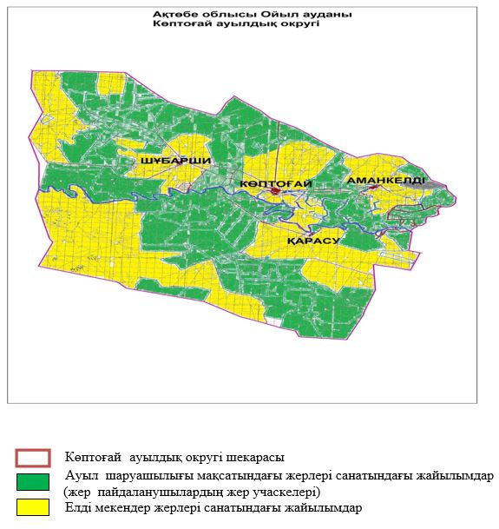

|  |  |
| --- | --- |
|  | Көптоғай ауылдық округінде 2021-2022 жылдарға арналған жайылымдарды басқару және оларды пайдалану жөніндегі Жоспарға 2 қосымша |

**Жайылым айналымдарының қолайлы схемасы**

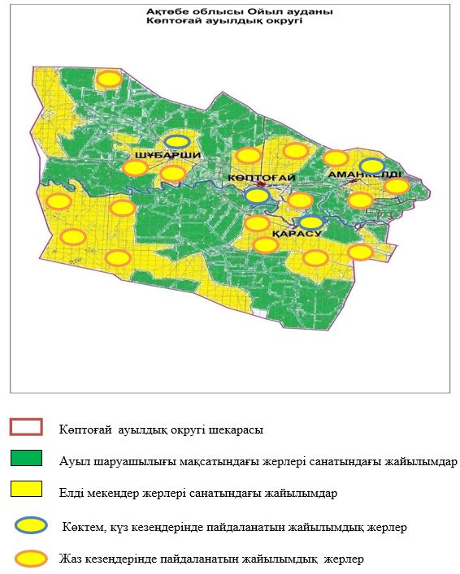

|  |  |
| --- | --- |
|  | Көптоғай ауылдық округінде 2021-2022 жылдарға арналған жайылымдарды басқару және оларды пайдалану жөніндегі Жоспарға 3 қосымша |

**Жайылымдардың, оның ішінде маусымдық жайылымдардың сыртқы және ішкі шекаралары мен алаңдары, жайылымдық инфрақұрылым объектілері белгіленген картасы**

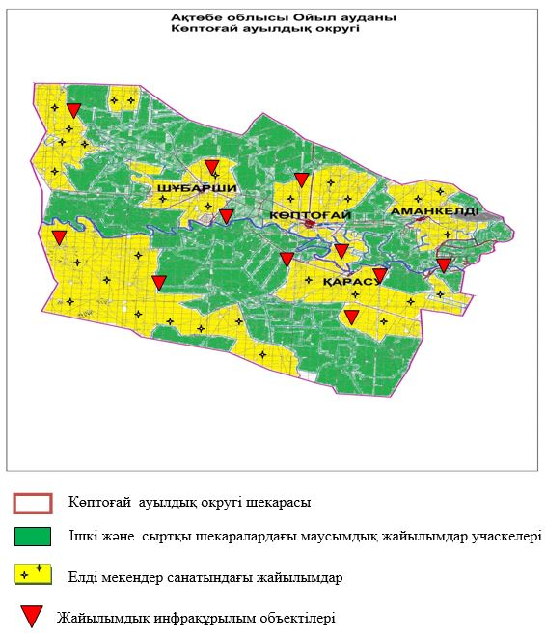

|  |  |
| --- | --- |
|  | Көптоғай ауылдық округінде 2021-2022 жылдарға арналған жайылымдарды басқару және оларды пайдалану жөніндегі Жоспарға 4 қосымша |

**Жайылым пайдаланушылардың су тұтыну нормасына сәйкес жасалған су көздеріне (көлдерге, өзендерге, тоғандарға, апандарға, суару немесе суландыру каналдарына, құбырлы немесе шахталы құдықтарға) қол жеткізу схемасы.**

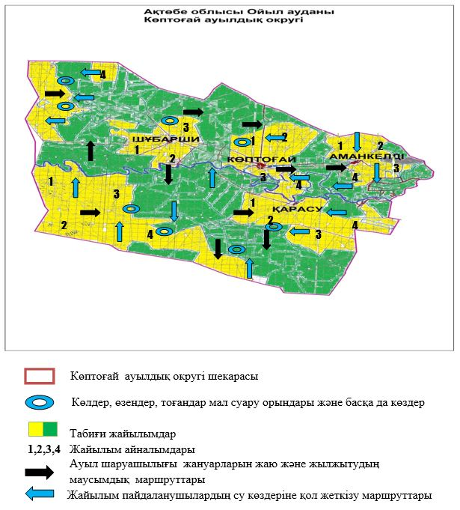

|  |  |
| --- | --- |
|  | Көптоғай ауылдық округінде 2021-2022 жылдарға арналған жайылымдарды басқару және оларды пайдалану жөніндегі Жоспарға 5 қосымша |

**Жайылымы жоқ жеке және (немесе) заңды тұлғалардың ауыл шаруашылығы жануарларының мал басын орналастыру үшін жайылымдарды қайта бөлу және оны берілетін жайылымдарға ауыстыру схемасы**

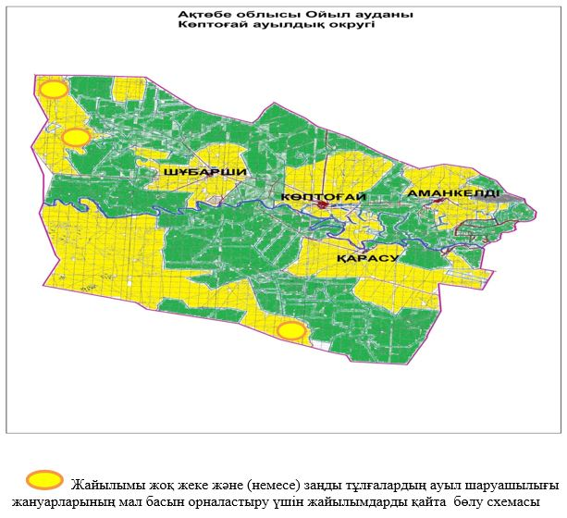

|  |  |
| --- | --- |
|  | Көптоғай ауылдық округінде 2021-2022 жылдарға арналған жайылымдарды басқару және оларды пайдалану жөніндегі Жоспарға 6 қосымша |

**Ауыл, ауылдық округ маңында орналасқан жайылымдармен қамтамасыз етілмеген жеке және (немесе) заңды тұлғалардың ауыл шаруашылығы жануарларының мал басын шалғайдағы жайылымдарға орналастыру схемасы**

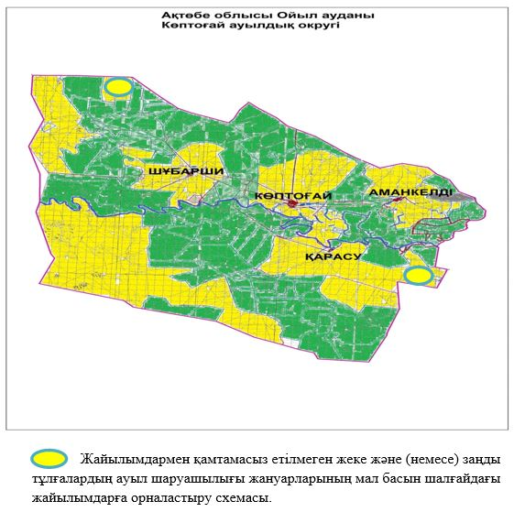

|  |  |
| --- | --- |
|  | Көптоғай ауылдық округінде 2021-2022 жылдарға арналған жайылымдарды басқару және оларды пайдалану жөніндегі Жоспарға 7 қосымша |

**Ауыл шаруашылығы жануарларын жаюды және айдаудың маусымдық маршруттарын белгілейтін жайылымдарды пайдалану жөніндегі күнтізбелік графигі**

|  |  |  |  |  |  |  |  |  |  |
| --- | --- | --- | --- | --- | --- | --- | --- | --- | --- |
| № | Ауылдық округ атауы | 2021 жылғы қоршаулар саны | | | | 2022 жылғы қоршаулар саны | | | |
| 1 | 2 | 3 | 4 | 1 | 2 | 3 | 4 |
| 1 | Көптоғай ауылдық округі | КЖМ | ЖМ | ЖКМ | ДҚ | ДҚ | КЖМ | ЖМ | ЖКМ |

      Жайылым кезеңінің ұзақтығы топырақтық-климаттық аймағына, ауыл шаруашылығы жануарлар түріне, сондай-ақ жайылым өнімділігіне байланысты біркелкі құрғақ – селеулі – бетегелі – жусанды далада 180–200 күнді құрайды.

      Бұл жағдайда, жайылымның ұзақтығы мүйізді ірі қара, ұсақ мүйізді мал, жылқы және түйелер үшін қар жамылғысының максималды тереңдігі мен қардың тығыздығына және басқада факторларға байланысты.

      Ескерту: аббревиатуралардың толық жазылуы:

      КЖМ – көктемгі-жазғы маусым;

      ЖМ – жазғы маусым;

      ЖКМ – жазғы-күзгі маусым;

      ДҚ – демалушы қоршау

      МІҚ– мүйізді ірі қара

      ҰММ – ұсақ мүйізді мал

|  |  |
| --- | --- |
|  | Ойыл аудандық мәслихатының 2021 жылғы 27 тамыздағы № 70 шешіміне 4 қосымша |

**Сарбие ауылдық округінде 2021–2022 жылдарға арналған жайылымдарды басқару және оларды пайдалану жөніндегі жоспар**

      Осы Сарбие ауылдық округінде 2021-2022 жылдарға арналған жайылымдарды басқару және оларды пайдалану жөніндегі жоспар (бұдан әрі – Жоспар) Қазақстан Республикасының "Жайылымдар туралы", "Қазақстан Республикасындағы жергілікті мемлекеттік басқару және өзін-өзі басқару туралы" Заңдарына, Қазақстан Республикасы Премьер-Министрінің орынбасары – Қазақстан Республикасы Ауыл шаруашылығы министрінің "Жайылымдарды ұтымды пайдалану қағидаларын бекіту туралы" 2017 жылғы 24 сәуірдегі № 173 (нормативтік құқықтық актілерді мемлекеттік тіркеу Тізілімінде № 15090 тіркелген), Қазақстан Республикасы Ауыл шаруашылығы министрінің "Жайылымдардың жалпы алаңына түсетін жүктеменің шекті рұқсат етілетін нормасын бекіту туралы" 2015 жылғы 14 сәуірдегі № 3-3/332 (нормативтік құқықтық актілерді мемлекеттік тіркеу Тізілімінде № 11064 тіркелген) бұйрықтарына сәйкес әзірленді.

      Жоспар жайылымдарды ұтымды пайдалану, жемшөпке қажеттілікті тұрақты қамтамасыз ету, жайылымдардың тозу процестерін болғызбау мақсатында қабылданады және ауыл шаруашылығы жануарларын жаю дәстүрі ескеріледі.

      Жоспар құрамында:

      1) құқық белгілейтін құжаттар негізінде жер санаттары, жер учаскелерінің меншік иелері және жер пайдаланушылар бөлінісінде Сарбие ауылдық округі аумағында жайылымдардың орналасу схемасы (картасы) (1 қосымша);

      2) жайылым айналымдарының қолайлы схемасы (2 қосымша);

      3) жайылымдардың, оның ішінде маусымдық жайылымдардың сыртқы және ішкі шекаралары мен алаңдары, жайылымдық инфрақұрылым объектілері белгіленген картасы (3 қосымша);

      4) жайылым пайдаланушылардың су тұтыну нормасына сәйкес жасалған су көздерiне (көлдерге, өзендерге, тоғандарға, апандарға, суару немесе суландыру каналдарына, құбырлы немесе шахталы құдықтарға) қол жеткізу схемасы (4 қосымша);

      5) жайылымы жоқ жеке және (немесе) заңды тұлғалардың ауыл шаруашылығы жануарларының мал басын орналастыру үшін жайылымдарды қайта бөлу және оны берілетін жайылымдарға ауыстыру схемасы (5 қосымша);

      6) ауыл, ауылдық округ маңында орналасқан жайылымдармен қамтамасыз етілмеген жеке және (немесе) заңды тұлғалардың ауыл шаруашылығы жануарларының мал басын шалғайдағы жайылымдарда орналастыру схемасы (6 қосымша);

      7) ауыл шаруашылығы жануарларын жаюдың және айдаудың маусымдық маршруттарын белгілейтін жайылымдарды пайдалану жөніндегі күнтізбелік графигі (7 қосымша);

      8) тиісті әкімшілік-аумақтық бірлікте жайылымдарды ұтымды пайдалану үшін қажетті өзге де талаптарды қамтиды.

      Жоспар жайылымдарды геоботаникалық зерттеп-қараудың жай-күйі туралы мәліметтер, ветеринариялық-санитариялық объектілер туралы мәліметтер, иелерін-жайылым пайдаланушыларды, жеке және (немесе) заңды тұлғаларды көрсете отырып, ауыл шаруашылығы жануарлары мал басының саны туралы деректер, ауыл шаруашылығы жануарларының түрлері мен жыныстық жас топтары бойынша қалыптастырылған үйірлердің, отарлардың, табындардың саны туралы деректер, шалғайдағы жайылымдарда жаю үшін ауыл шаруашылығы жануарларының мал басын қалыптастыру туралы мәліметтер, екпе және аридтік жайылымдарда ауыл шаруашылығы жануарларын жаю ерекшеліктері, малды айдап өтуге арналған сервитуттар туралы мәліметтер, мемлекеттік органдар, жеке және (немесе) заңды тұлғалар берген өзге де деректер ескеріле отырып қабылданды.

      Әкімшілік-аумақтық бөлініс бойынша Сарбие ауылдық округінде 2 ауылдық елді мекен бар.

      Сарбие ауылдық округі аумағының жалпы көлемі 121639 гектар, оның ішінде егістік жерлер – 730 гектар, шабындық –1087 гектар, жайылым жерлері – 93863 гектар, басқа алқаптар – 922 гектар.

      Жер санаттары бойынша:

      ауыл шаруашылығы мақсатындағы жерлер – 66044 гектар;

      елді мекендердің жері – 30564 гектар;

      орман қорының жері 511 гектар;

      қордағы жерлер – 24517 гектар;

      Табиғи жағдайлар бойынша Сарбие ауылдық округінің климаттық аумағы күрт континенталды, қысы салыстырмалы салқын, жазы ыстық және құрғақ. Ауаның жылдық орташа температурасы қаңтарда –14; –35°С, шілдеде +24; +38°С. Жауынның орташа түсімі 30 мм, ал жылдық – 214 мм.

      Өсімдік жамылғысы әртүрлі, ақ тамырлы жусан, көкпек, шағыр, ебелек, еркек шөп, қияқ, қара жусан және басқалары.

      Топырағы қара қоңыр, оңтүстікте сортаң, топырақты жерлер кездеседі. Егерде округ жайылымдарына жалпы сипаттама жасайтын болсақ, олардың өнімділігі тұрақты емес, жауын мен қардың мөлшеріне қарап әр жылдарда өзгеріп отырады. Шөбінің өнімділігі жылдың ауа райының жағдайына қарай, гектарына 1,0 центнерден 3,0 центнерге дейін болады. Жайылым шөбінің аздығы және маусымдап пайдаланылатын жайылымдардың бытыраңқылығы себепті малды алыстағы көктемгі, жазғы және күзгі-қысқы жайылымдарға жаюды керек етеді. Кей жылдары қыстың жұмсақтығына қарай шаруашылық құрылымдардың малдары көбіне жайылымда болады.

      Сарбие ауылдық округі бойынша елді мекен тұрғындарының мал басының есебі және жайылымдық алқаптары көлемі (гектар):

      Сарбие ауылында 2020 бас мүйізді ірі қара, оның ішінде аналық мал 1155 бас, 6443 бас ұсақ мүйізді мал, 485 бас жылқы.

      Жайылым көлемі – 21536 гектарды құрайды.

      Қаракөл ауылында 350 бас мүйізді ірі қара, оның ішінде аналық мал 262 бас, 1611 бас ұсақ мүйізді мал, 86 бас жылқы.

      Жайылым көлемі – 8100 гектарды құрайды.

      Сарбие ауылдық округінің жауапкершілігі шектеулі серіктестіктер, шаруа қожалықтарындағы мал басы 2677 бас мүйізді ірі қара, оның ішінде аналық мал 1469 бас, 7089 бас ұсақ мүйізді мал, 1847 бас жылқы.

      Жауапкершілігі шектеулі серіктестіктер, шаруа қожалықтарының жайылым алаңы 64227 гектарды құрайды.

      Округте 1 мал дәрігерлік пункті, 1 мал көміндісі бар.

      Жайылым ауыл шаруашылығы жануарларының азықтық қорегінің негізгі бөлігін құрайды. Жайылым алқабы тез сіңірілетін нәрлі заттарға бай. Ауыл шаруашылығы жануарларын жайылымда бағу олардың қоңдылығын артырып, салмақ қосуларына және төл алу үшін қолайлы жағдайлар жасалады.

      Сарбие ауылдық округінде табиғи жайылымдардың маусымдық сипаты айқын байқалады. Барлық жайылымдар саны мен мөлшері жайылымның шығымдылығына, мал санына және жасыл шөпті азықтандыру нормаларына байланысты учаскелерге (қоршауларға) бөлінеді. Сарбие ауылдық округі маңындағы жайылымдарды тыныстандырып, демалдыру үшін маусымдық жайылымдарды көшпелі жолмен дәстүрлі пайдаланған жөн, ал алыс маусымдық жайылымдарда алдын ала белгіленген учаскелерде мал жаю керек. Жайылымдарды тиімді пайдалану оны пайдалану мерзімінің түрлі схемасын кезектестіру жолымен жүргізіледі. Жайылым айналымы деп табиғи жайылымдарды бір жылдан бастап жақсартуға бағытталған немесе оның өнімділігін төмендетпей бірнеше жылдан кейін қайталанатын шаралар жүйесі түсініледі. Жалпы, жайылым айналымы мен қоршаған ортаны пайдалану жүйесін қолдану, маусымдар бойынша кезектестіру, өсімдіктердің өнімділігін сақтауға мүмкіндік береді.

      Сарбие ауылдық округіндегі кең таралған бетеге, селеу, жусан мен әртүрлі шөптерден тұратын жайылымдар үшін барынша қолайлысы жыл сайын ретімен, жылдың барлық маусымында мал жайып, кезек-кезек 4–белдеулі жайылым айналымын жасау. Әрбір малды қоршап бағатын учаскелер жыл бойы тек бір маусым пайдалануы тиіс, егер учаске көктемде пайдаланылса, келесі жылы бұл учаске жазда, ал келесі жылы күзде пайдалануы тиіс. Тек осы жағдайда ғана жайылымдық өсімдіктердің тұқым тастауы мүмкін және азып тозған учаскелер бұрынғы өнімділігін қалпына келтіре алады.

      Жайылымдық процесті реттеу, жайылымның айдау кезектілігі, тыңайтқыштар, өсімдіктерді себу жайылымдардың жалпы өнімділігін арттырады және олардың сақталуын қамтамасыз етеді.

      Ауа – райы жағдайларына, жайылымдық азық ерекшеліктеріне байланысты жайылымдарды пайдаланудың барлық маусымында бір ауыл шаруашылығы жануарына су тұтынудың орташа тәуліктік нормасы;

      ірі қара мал және жылқы, түйе үшін 45–60 литрді;

      1–2 жастағы төл үшін 25–35 литрді;

      бір жастағы кіші төл үшін 10–15 литрді;

      қой және ешкі үшін 3–5 литрді, қозылар үшін 1–2 литрді құрайды.

      Сарбие ауылдық округі бойынша ауыл шаруашылығы малдарын қамтамасыз ету үшін барлығы 93863 гектар жайылымдық жерлер бар. Елді мекен шегінде 29636 гектар жайылым бар.

      Сарбие ауылдық округінде мал айдауға арналған сервитуттар орнатылмаған.

      Жоғарыда баяндалғанның негізінде, Қазақстан Республикасының "Жайылымдар туралы" Заңының 15-бабына сәйкес, жергілікті халықтың мұқтаждығы үшін (Сарбие , Қаракөл) елді мекендерінде ауыл шаруашылығы жануарларының аналық (сауын) мал басын күтіп-ұстауға 14170 гектар бар, ауыл шаруашылығы жануарларының аналық (сауын) мал басын күтіп-ұстау үшін жүктеме нормасы 10,0 гектар/бас болғанда жайылымға қажеттілік туындамайды.

      Жүктеме нормасы мүйізді ірі қара мал басына 10,0 га/бас, ұсақ мүйізді малға – 2 га/бас, жылқыға – 12 гектар/бас болғанда жергілікті халықтың басқа ауыл шаруашылығы малдарын жаю бойынша жайылымдық жерлердің 17024 гектар көлемінде қажеттілік бар.

      Қажеттілік:

      мүйізді ірі қара 953 бас х 10,0 гектар/бас = 9530 гектар

      ұсақ мүйізді мал 8054 бас х 2,0 гектар/бас = 16108 гектар

      жылқы 571бас х 12,0 гектар/бас = 6852 гектар

      9530+16108+6852 = 32490 -15466 = 17024 гектар

      Жайылым алқаптарының қалыптасқан қажеттілігін 17024 гектар көлемінде округтің босалқы жер қоры есебінен толықтыру қажет.

|  |  |
| --- | --- |
|  | Сарбие ауылдық округінде 2021-2022 жылдарға арналған жайылымдарды басқару және оларды пайдалану жөніндегі Жоспарға 1 қосымша |

**Құқық белгілейтін құжаттар негізінде жер санаттары, жер учаскелерінің меншік иелері және жер пайдаланушылар бөлінісінде Сарбие ауылдық округі аумағында жайылымдардың орналасу схемасы (картасы)**

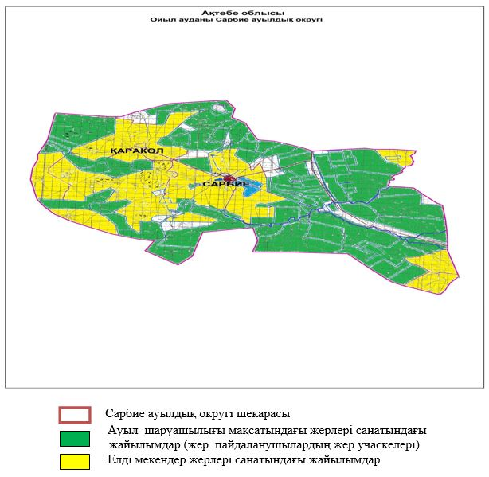

|  |  |
| --- | --- |
|  | Сарбие ауылдық округінде 2021-2022 жылдарға арналған жайылымдарды басқару және оларды пайдалану жөніндегі Жоспарға 2 қосымша |

**Жайылым айналымдарының қолайлы схемасы.**

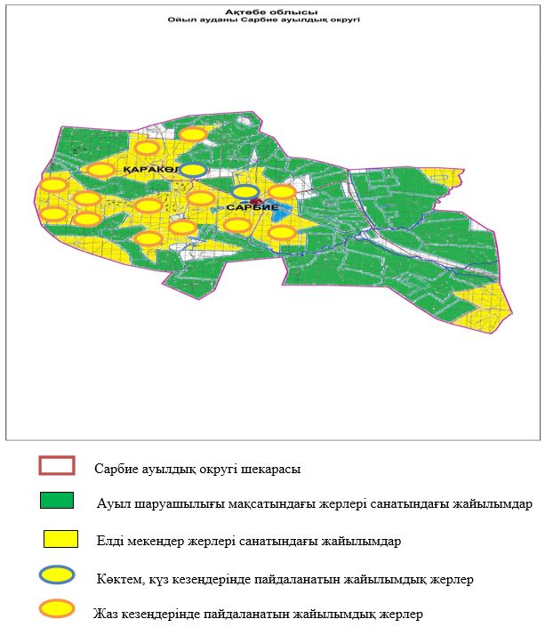

|  |  |
| --- | --- |
|  | Сарбие ауылдық округінде 2021-2022 жылдарға арналған жайылымдарды басқару және оларды пайдалану жөніндегі Жоспарға 3 қосымша |

**Жайылымдардың, оның ішінде маусымдық жайылымдардың сыртқы және ішкі шекаралары мен алаңдары, жайылымдық инфрақұрылым объектілері белгіленген картасы**

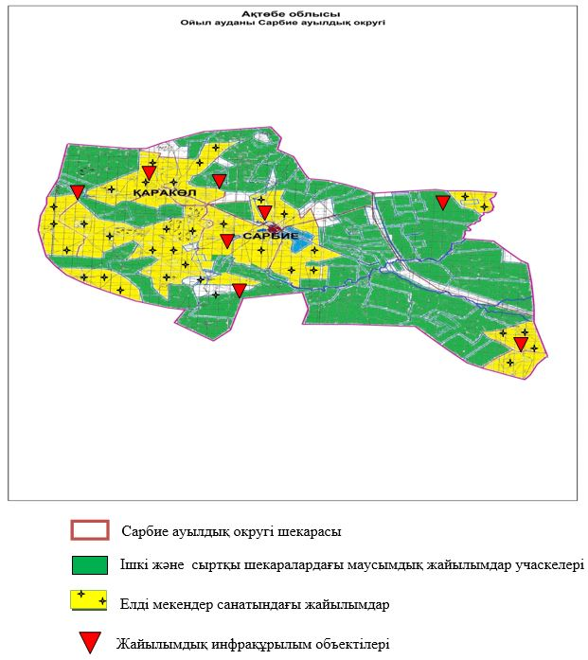

|  |  |
| --- | --- |
|  | Сарбие ауылдық округінде 2021-2022 жылдарға арналған жайылымдарды басқару және оларды пайдалану жөніндегі Жоспарға 4 қосымша |

**Жайылым пайдаланушылардың су тұтыну нормасына сәйкес жасалған су көздеріне (көлдерге, өзендерге, тоғандарға, апандарға, суару немесе суландыру каналдарына, құбырлы немесе шахталы құдықтарға) қол жеткізу схемасы**

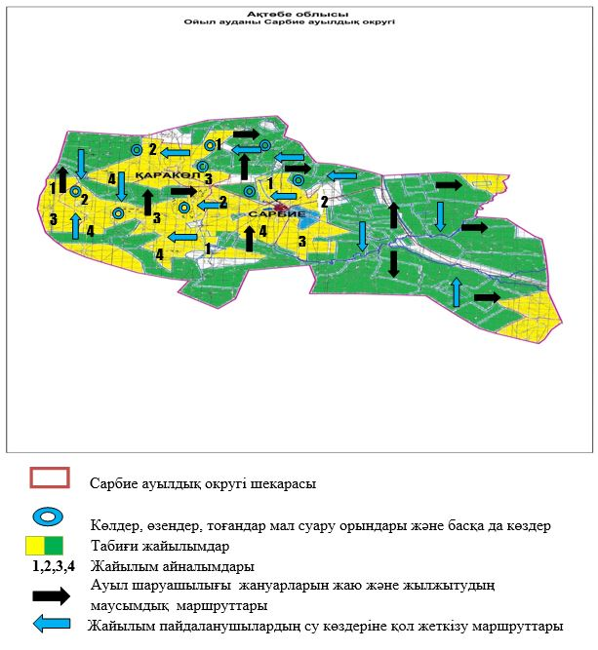

|  |  |
| --- | --- |
|  | Сарбие ауылдық округінде 2021-2022 жылдарға арналған жайылымдарды басқару және оларды пайдалану жөніндегі Жоспарға 5 қосымша |

**Жайылымы жоқ жеке және (немесе) заңды тұлғалардың ауыл шаруашылығы жануарларының мал басын орналастыру үшін жайылымдарды қайта бөлу және оны берілетін жайылымдарға ауыстыру схемасы**

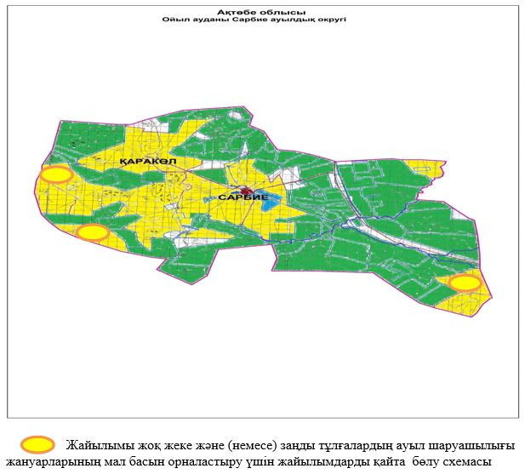

|  |  |
| --- | --- |
|  | Сарбие ауылдық округінде 2021-2022 жылдарға арналған жайылымдарды басқару және оларды пайдалану жөніндегі Жоспарға 6 қосымша |

**Ауыл, ауылдық округ маңында орналасқан жайылымдармен қамтамасыз етілмеген жеке және (немесе) заңды тұлғалардың ауыл шаруашылығы жануарларының мал басын шалғайдағы жайылымдарға орналастыру схемасы**

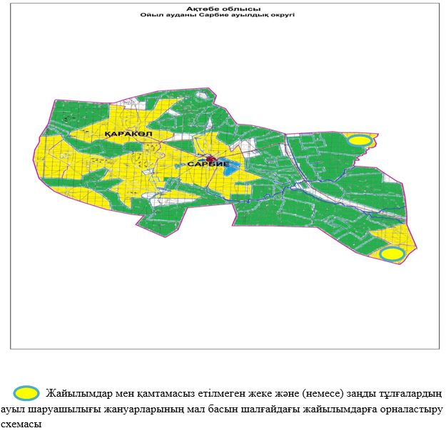

|  |  |
| --- | --- |
|  | Сарбие ауылдық округінде 2021-2022 жылдарға арналған жайылымдарды басқару және оларды пайдалану жөніндегі Жоспарға 7 қосымша |

**Ауыл шаруашылығы жануарларын жаюды және айдаудың маусымдық маршруттарын белгілейтін жайылымдарды пайдалану жөніндегі күнтізбелік графигі**

|  |  |  |  |  |  |  |  |  |  |
| --- | --- | --- | --- | --- | --- | --- | --- | --- | --- |
| № | Ауылдық округ атауы | 2021 жылғы қоршаулар саны | | | | 2022 жылғы қоршаулар саны | | | |
| 1 | 2 | 3 | 4 | 1 | 2 | 3 | 4 |
| 1 | Сарбие ауылдық округі | КЖМ | ЖМ | ЖКМ | ДҚ | ДҚ | КЖМ | ЖМ | ЖКМ |

      Жайылым кезеңінің ұзақтығы топырақтық-климаттық аймағына, ауыл шаруашылығы жануарлар түріне, сондай-ақ жайылым өнімділігіне байланысты біркелкі құрғақ – селеулі - бетегелі –жусанды далада 180–200 күнді құрайды.

      Бұл жағдайда, жайылымның ұзақтығы мүйізді ірі қара, ұсақ мүйізді мал, жылқы және түйелер үшін қар жамылғысының максималды тереңдігі мен қардың тығыздығына және басқа да факторларға байланысты.

      Ескерту: аббревиатуралардың толық жазылуы:

      КЖМ –көктемгі-жазғы маусым;

      ЖМ – жазғы маусым;

      ЖКМ– жазғы-күзгі маусым;

      ДҚ – демалушы қоршау;

      МІҚ– мүйізді ірі қара;

      ҰММ – ұсақ мүйізді мал;

|  |  |
| --- | --- |
|  | Ойыл аудандық мәслихатының 2021 жылғы 27 тамыздағы № 70 шешіміне 5 қосымша |

**Қараой ауылдық округінде 2021-2022 жылдарға арналған жайылымдарды басқару және оларды пайдалану жөніндегі жоспар**

      Осы Қараой ауылдық округінде 2021-2022 жылдарға арналған жайылымдарды басқару және оларды пайдалану жөніндегі жоспар (бұдан әрі – Жоспар) Қазақстан Республикасының "Жайылымдар туралы", "Қазақстан Республикасындағы жергілікті мемлекеттік басқару және өзін-өзі басқару туралы" Заңдарына, Қазақстан Республикасы Премьер-Министрінің орынбасары – Қазақстан Республикасы Ауыл шаруашылығы министрінің "Жайылымдарды ұтымды пайдалану қағидаларын бекіту туралы" 2017 жылғы 24 сәуірдегі № 173 (нормативтік құқықтық актілерді мемлекеттік тіркеу Тізілімінде № 15090 тіркелген), Қазақстан Республикасы Ауыл шаруашылығы министрінің "Жайылымдардың жалпы алаңына түсетін жүктеменің шекті рұқсат етілетін нормасын бекіту туралы" 2015 жылғы 14 сәуірдегі № 3-3/332 (нормативтік құқықтық актілерді мемлекеттік тіркеу Тізілімінде № 11064 тіркелген) бұйрықтарына сәйкес әзірленді.

      Жоспар жайылымдарды ұтымды пайдалану, жемшөпке қажеттілікті тұрақты қамтамасыз ету, жайылымдардың тозу процестерін болғызбау мақсатында қабылданады және ауыл шаруашылығы жануарларын жаю дәстүрі ескеріледі.

      Жоспар құрамында:

      1) құқық белгілейтін құжаттар негізінде жер санаттары, жер учаскелерінің меншік иелері және жер пайдаланушылар бөлінісінде Қараой ауылдық округі аумағында жайылымдардың орналасу схемасы (картасы) (1 қосымша);

      2) жайылым айналымдарының қолайлы схемасы (2 қосымша);

      3) жайылымдардың, оның ішінде маусымдық жайылымдардың сыртқы және ішкі шекаралары мен алаңдары, жайылымдық инфрақұрылым объектілері белгіленген картасы (3 қосымша);

      4) жайылым пайдаланушылардың су тұтыну нормасына сәйкес жасалған су көздерiне (көлдерге, өзендерге, тоғандарға, апандарға, суару немесе суландыру каналдарына, құбырлы немесе шахталы құдықтарға) қол жеткізу схемасы (4 қосымша);

      5) жайылымы жоқ жеке және (немесе) заңды тұлғалардың ауыл шаруашылығы жануарларының мал басын орналастыру үшін жайылымдарды қайта бөлу және оны берілетін жайылымдарға ауыстыру схемасы (5 қосымша);

      6) ауыл, ауылдық округ маңында орналасқан жайылымдармен қамтамасыз етілмеген жеке және (немесе) заңды тұлғалардың ауыл шаруашылығы жануарларының мал басын шалғайдағы жайылымдарда орналастыру схемасы (6 қосымша);

      7) ауыл шаруашылығы жануарларын жаюдың және айдаудың маусымдық маршруттарын белгілейтін жайылымдарды пайдалану жөніндегі күнтізбелік графигі (7 қосымша);

      8) тиісті әкімшілік-аумақтық бірлікте жайылымдарды ұтымды пайдалану үшін қажетті өзге де талаптарды қамтиды.

      Жоспар жайылымдарды геоботаникалық зерттеп-қараудың жай-күйі туралы мәліметтер, ветеринариялық-санитариялық объектілер туралы мәліметтер, иелерін-жайылым пайдаланушыларды, жеке және (немесе) заңды тұлғаларды көрсете отырып, ауыл шаруашылығы жануарлары мал басының саны туралы деректер, ауыл шаруашылығы жануарларының түрлері мен жыныстық жас топтары бойынша қалыптастырылған үйірлердің, отарлардың, табындардың саны туралы деректер, шалғайдағы жайылымдарда жаю үшін ауыл шаруашылығы жануарларының мал басын қалыптастыру туралы мәліметтер, екпе және аридтік жайылымдарда ауыл шаруашылығы жануарларын жаю ерекшеліктері, малды айдап өтуге арналған сервитуттар туралы мәліметтер, мемлекеттік органдар, жеке және (немесе) заңды тұлғалар берген өзге де деректер ескеріле отырып қабылданды.

      Әкімшілік-аумақтық бөлініс бойынша Қараой ауылдық округінде 2 ауылдық елді мекен бар.

      Қараой ауылдық округі аумағының жалпы көлемі 120739 гектар, оның ішінде егістік жерлер – 3014 гектар, жайылым жерлері – 87106 гектар, басқа алқаптар - 207 гектар.

      Жер санаттары бойынша:

      ауыл шаруашылығы мақсатындағы жерлер – 57328 гектар;

      елді мекендердің жері – 33646 гектар;

      қордағы жерлер – 29765 гектар;

      Табиғи жағдайлар бойынша Қараой ауылдық округінің климаттық аумағы күрт континенталды, қысы салыстырмалы салқын, жазы ыстық және құрғақ. Ауаның жылдық орташа температурасы қаңтарда –14; –35°С, шілдеде +24; +38°С. Жауынның орташа түсімі 30 мм, ал жылдық – 214 мм.

      Өсімдік жамылғысы әртүрлі, ақ тамырлы жусан, көкпек, шағыр, ебелек, еркек шөп, қияқ, қара жусан және басқалары.

      Топырағы қара қоңыр, оңтүстікте сортаң, топырақты жерлер кездеседі. Егерде округ жайылымдарына жалпы сипаттама жасайтын болсақ, олардың өнімділігі тұрақты емес, жауын мен қардың мөлшеріне қарап әр жылдарда өзгеріп отырады. Шөбінің өнімділігі жылдың ауа райының жағдайына қарай, гектарына 1,0 центнерден 3,0 центнерге дейін болады. Жайылым шөбінің аздығы және маусымдап пайдаланылатын жайылымдардың бытыраңқылығы себепті малды алыстағы көктемгі, жазғы және күзгі-қысқы жайылымдарға жаюды керек етеді. Кей жылдары қыстың жұмсақтығына қарай шаруашылық құрылымдардың малдары көбіне жайылымда болады.

      Қараой ауылдық округі бойынша елді мекен тұрғындарының мал басының есебі және жайылымдық алқаптар көлемі (гектар):

      Қараой ауылында 1729 бас мүйізді ірі қара, оның ішінде аналық мал 986 бас, 7688 бас ұсақ мүйізді мал, 323 бас жылқы.

      Жайылым көлемі – 22433 гектарды құрайды.

      Құбасай ауылында 400 бас мүйізді ірі қара, оның ішінде аналық мал 262 бас, 2400 бас ұсақ мүйізді мал, 90 бас жылқы.

      Жайылым көлемі – 10363 гектарды құрайды.

      Қараой ауылдық округінің жауапкершілігі шектеулі серіктестіктер, шаруа қожалықтарындағы мал басы 1185 бас мүйізді ірі қара, оның ішінде аналық мал 680 бас, 5622 бас ұсақ мүйізді мал, 886 бас жылқы.

      Жауапкершілігі шектеулі серіктестіктер, шаруа қожалықтарының жайылым алаңы 54314 гектарды құрайды.

      Округте 1 мал дәрігерлік пункті, 1 мал көміндісі бар.

      Жайылым ауыл шаруашылығы жануарларының азықтық қорегінің негізгі бөлігін құрайды. Жайылым алқабы тез сіңірілетін нәрлі заттарға бай. Ауылшаруашылығы жануарларын жайылымда бағу олардың қоңдылығын артырып, салмақ қосуларына және төл алу үшін қолайлы жағдайлар жасалады.

      Қараой ауылдық округінде табиғи жайылымдардың маусымдық сипаты айқын байқалады. Барлық жайылымдар саны мен мөлшері жайылымның шығымдылығына, мал санына және жасыл шөпті азықтандыру нормаларына байланысты учаскелерге (қоршауларға) бөлінеді. Ауыл маңындағы жайылымдарды тыныстандырып, демалдыру үшін маусымдық жайылымдарды көшпелі жолмен дәстүрлі пайдаланған жөн, ал алыс маусымдық жайылымдарда малды алдын ала белгіленген учаскелерде жаю керек. Жайылымдарды тиімді пайдалану оны пайдалану мерзімінің түрлі схемасын кезектестіру жолымен жүргізіледі. Жайылым айналымы деп табиғи жайылымдарды бір жылдан бастап жақсартуға бағытталған немесе оның өнімділігін төмендетпей бірнеше жылдан кейін қайталанатын шаралар жүйесі түсініледі. Жалпы, жайылым айналымы мен қоршаған ортаны пайдалану жүйесін қолдану, маусымдар бойынша кезектестіру, өсімдіктердің өнімділігін сақтауға мүмкіндік береді.

      Қараой ауылдық округіндегі кең таралған бетеге, селеу, жусан мен әртүрлі шөптерден тұратын жайылымдар үшін барынша қолайлысы жыл сайын ретімен, жылдың барлық маусымында мал жайып, кезек-кезек 4–белдеулі жайылым айналымын жасау. Әрбір малды қоршап бағатын учаскелер жыл бойы тек бір маусым пайдалануы тиіс, егер учаске көктемде пайдаланылса, келесі жылы бұл учаске жазда, ал келесі жылы күзде пайдалануы тиіс. Тек осы жағдайда ғана жайылымдық өсімдіктердің тұқым тастауы мүмкін және азып тозған учаскелер бұрынғы өнімділігін қалпына келтіре алады.

      Жайылымдық процесті реттеу, жайылымның айдау кезектілігі, тыңайтқыштар, өсімдіктерді себу жайылымдардың жалпы өнімділігін арттырады және олардың сақталуын қамтамасыз етеді.

      Ауа – райы жағдайларына, жайылымдық азық ерекшеліктеріне байланысты жайылымдарды пайдаланудың барлық маусымында бір ауыл шаруашылығы жануарына су тұтынудың орташа тәуліктік нормасы;

      ірі қара мал және жылқы, түйе үшін 45–60 литрді;

      1–2 жастағы төл үшін 25–35 литрді;

      бір жастағы кіші төл үшін 10–15 литрді;

      қой және ешкі үшін 3–5 литрді, қозылар үшін 1–2 литрді құрайды.

      Қараой ауылдық округі бойынша ауыл шаруашылығы малдарын қамтамасыз ету үшін барлығы 87106 гектар жайылымдық жерлер бар. Елді мекен шегінде 32796 гектар жайылым бар.

      Қараой ауылдық округінде мал айдауға арналған сервитуттар орнатылмаған.

      Жоғарыда баяндалғанның негізінде, Қазақстан Республикасының "Жайылымдар туралы" Заңының 15-бабына сәйкес, жергілікті халықтың мұқтаждығы үшін (Қараой , Құбасай ) елді мекендерінде ауыл шаруашылығы жануарларының аналық (сауын) мал басын күтіп-ұстауға 12480 гектар бар, жайылымдық алқаптарында ауыл шаруашылығы жануарларының аналық (сауын) мал басын күтіп-ұстау үшін жүктеме нормасы 10,0 гектар/бас болғанда жайылымға қажеттілік туындамайды.

      Жүктеме нормасы мүйізді ірі қара мал басына 10,0 гектар/бас, ұсақ мүйізді малға 2 гектар/бас, жылқыға 12 гектар/бас болғанда жергілікті халықтың басқа ауыл шаруашылығы малдарын жаю бойынша жайылымдық жерлердің 13626 гектар көлемінде қажеттілік бар.

      Қажеттілік:

      мүйізді ірі қара 881 бас х10,0 гектар/бас = 8810 гектар

      ұсақ мүйізді мал 10088 бас х 2,0 гектар/бас = 20176 гектар

      жылқы 413 бас х 12,0 гектар/бас = 4956 гектар

      8810+20176+4956 = 33942 -20316 = 13626 гектар.

      Жайылым алқаптарының қалыптасқан қажеттілігін 13626 гектар көлемінде округтің босалқы жер қоры есебінен толықтыру қажет.

|  |  |
| --- | --- |
|  | Қараой ауылдық округінде 2021-2022 жылдарға арналған жайылымдарды басқару және оларды пайдалану жөніндегі Жоспарға 1 қосымша |

**Құқық белгілейтін құжаттар негізінде жер санаттары, жер учаскелерінің меншік иелері және жер пайдаланушылар бөлінісінде Қараой ауылдық округі аумағында жайылымдардың орналасу схемасы (картасы)**

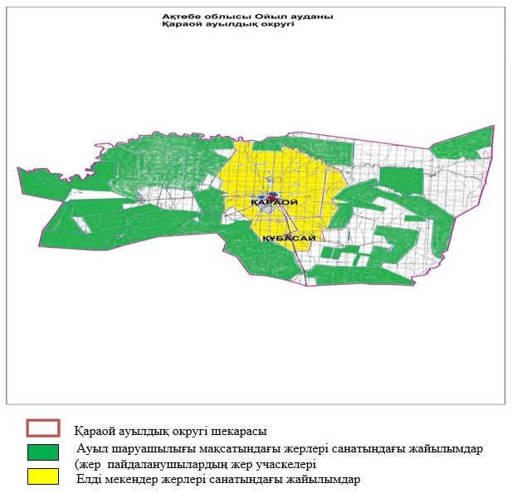

|  |  |
| --- | --- |
|  | Қараой ауылдық округінде 2021-2022 жылдарға арналған жайылымдарды басқару және оларды пайдалану жөніндегі Жоспарға 2 қосымша |

**Жайылым айналымдарының қолайлы схемасы.**

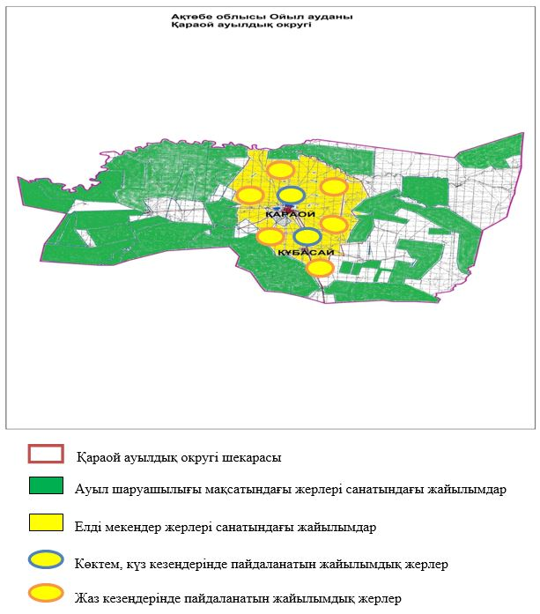

|  |  |
| --- | --- |
|  | Қараой ауылдық округінде 2021-2022 жылдарға арналған жайылымдарды басқару және оларды пайдалану жөніндегі Жоспарға 3 қосымша |

**Жайылымдардың, оның ішінде маусымдық жайылымдардың сыртқы және ішкі шекаралары мен алаңдары, жайылымдық инфрақұрылым объектілері белгіленген картасы**

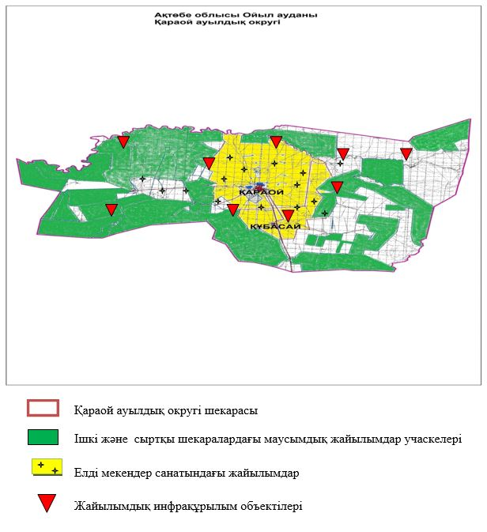

|  |  |
| --- | --- |
|  | Қараой ауылдық округінде 2021-2022 жылдарға арналған жайылымдарды басқару және оларды пайдалану жөніндегі Жоспарға 4 қосымша |

**Жайылым пайдаланушылардың су тұтыну нормасына сәйкес жасалған су көздеріне (көлдерге, өзендерге, тоғандарға, апандарға, суару немесе суландыру каналдарына, құбырлы немесе шахталы құдықтарға) қол жеткізу схемасы.**

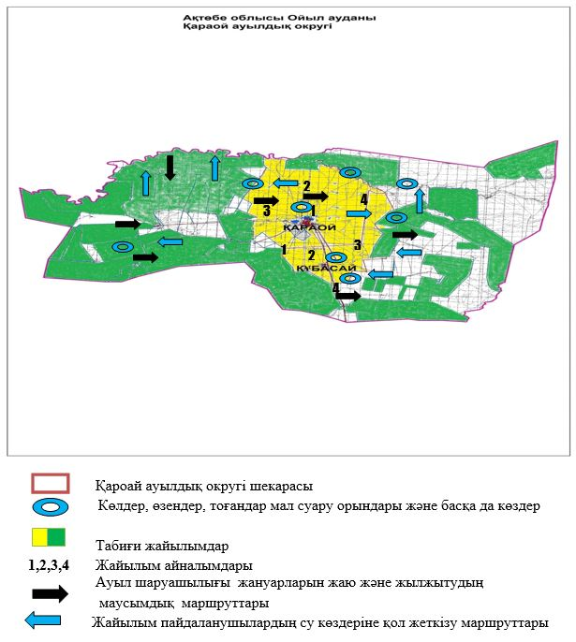

|  |  |
| --- | --- |
|  | Қараой ауылдық округінде 2021-2022 жылдарға арналған жайылымдарды басқару және оларды пайдалану жөніндегі Жоспарға 5 қосымша |

**Жайылымы жоқ жеке және (немесе) заңды тұлғалардың ауыл шаруашылығы жануарларының мал басын орналастыру үшін жайылымдарды қайта бөлу және оны берілетін жайылымдарға ауыстыру схемасы**

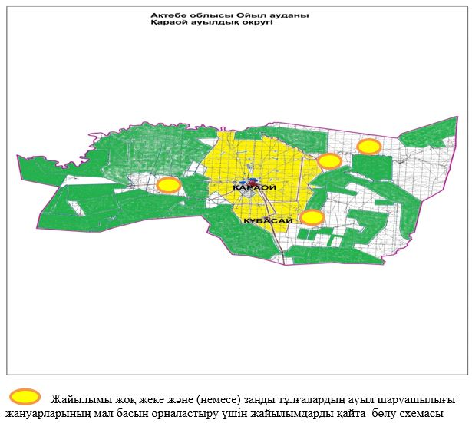

|  |  |
| --- | --- |
|  | Қараой ауылдық округінде 2021-2022 жылдарға арналған жайылымдарды басқару және оларды пайдалану жөніндегі Жоспарға 6 қосымша |

**Ауыл, ауылдық округ маңында орналасқан жайылымдармен қамтамасыз етілмеген жеке және (немесе) заңды тұлғалардың ауыл шаруашылығы жануарларының мал басын шалғайдағы жайылымдарға орналастыру схемасы**

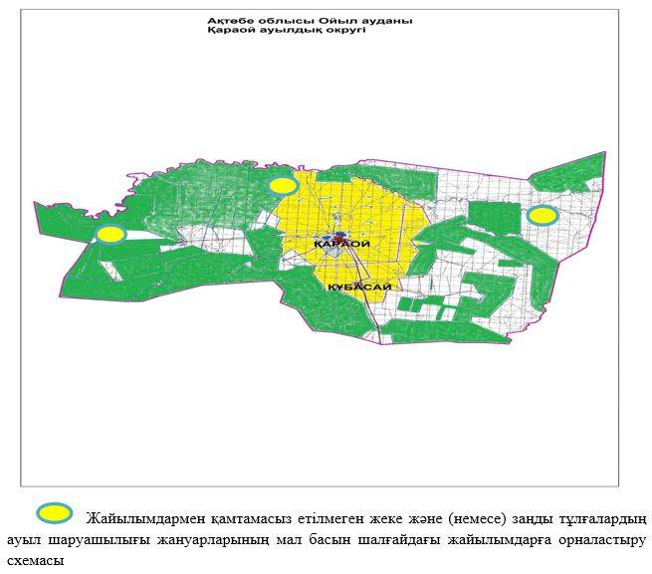

|  |  |
| --- | --- |
|  | Қараой ауылдық округінде 2021-2022 жылдарға арналған жайылымдарды басқару және оларды пайдалану жөніндегі Жоспарға 7 қосымша |

**Ауыл шаруашылығы жануарларын жаюды және айдаудың маусымдық маршруттарын белгілейтін жайылымдарды пайдалану жөніндегі күнтізбелік графигі**

|  |  |  |  |  |  |  |  |  |  |
| --- | --- | --- | --- | --- | --- | --- | --- | --- | --- |
| № | Ауылдық округ атауы | 2021 жылғы қоршаулар саны | | | | 2022 жылғы қоршаулар саны | | | |
| 1 | 2 | 3 | 4 | 1 | 2 | 3 | 4 |
| 1 | Қараой ауылдық округі | КЖМ | ЖМ | ЖКМ | ДҚ | ДҚ | КЖМ | ЖМ | ЖКМ |

      Жайылым кезеңінің ұзақтығы топырақтық-климаттық аймағына, ауыл шаруашылығы жануарлар түріне, сондай-ақ жайылым өнімділігіне байланысты біркелкі құрғақ – селеулі – бетегелі –жусанды далада 180–200 күнді құрайды.

      Бұл жағдайда жайылымның ұзақтығы мүйізді ірі қара, ұсақ мүйізді мал, жылқы және түйелер үшін қар жамылғысының максималды тереңдігі мен қардың тығыздығына және басқада факторларға байланысты.

      Ескерту: аббревиатуралардың толық жазылуы:

      КЖМ –көктемгі-жазғы маусым;

      ЖМ – жазғы маусым;

      ЖКМ – жазғы– күзгі маусым;

      ДҚ – демалушы қоршау

      МІҚ– мүйізді ірі қара

      ҰММ – ұсақ мүйізді мал

|  |  |
| --- | --- |
|  | Ойыл аудандық мәслихатының 2021 жылғы 27 тамыздағы № 70 шешіміне 6 қосымша |

**Саралжын ауылдық округінде 2021-2022 жылдарға арналған жайылымдарды басқару және оларды пайдалану жөніндегі жоспар**

      Осы Саралжын ауылдық округінде 2021-2022 жылдарға арналған жайылымдарды басқару және оларды пайдалану жөніндегі жоспар (бұдан әрі – Жоспар) Қазақстан Республикасының "Жайылымдар туралы", "Қазақстан Республикасындағы жергілікті мемлекеттік басқару және өзін-өзі басқару туралы" Заңдарына, Қазақстан Республикасы Премьер-Министрінің орынбасары – Қазақстан Республикасы Ауыл шаруашылығы министрінің "Жайылымдарды ұтымды пайдалану қағидаларын бекіту туралы" 2017 жылғы 24 сәуірдегі № 173 (нормативтік құқықтық актілерді мемлекеттік тіркеу Тізілімінде № 15090 тіркелген), Қазақстан Республикасы Ауыл шаруашылығы министрінің "Жайылымдардың жалпы алаңына түсетін жүктеменің шекті рұқсат етілетін нормасын бекіту туралы" 2015 жылғы 14 сәуірдегі № 3-3/332 (нормативтік құқықтық актілерді мемлекеттік тіркеу Тізілімінде № 11064 тіркелген) бұйрықтарына сәйкес әзірленді.

      Жоспар жайылымдарды ұтымды пайдалану, жемшөпке қажеттілікті тұрақты қамтамасыз ету, жайылымдардың тозу процестерін болғызбау мақсатында қабылданады және ауыл шаруашылығы жануарларын жаю дәстүрі ескеріледі.

      Жоспар құрамында:

      1) құқық белгілейтін құжаттар негізінде жер санаттары, жер учаскелерінің меншік иелері және жер пайдаланушылар бөлінісінде Саралжын ауылдық округі аумағында жайылымдардың орналасу схемасы (картасы) (1 қосымша);

      2) жайылым айналымдарының қолайлы схемасы (2 қосымша);

      3) жайылымдардың, оның ішінде маусымдық жайылымдардың сыртқы және ішкі шекаралары мен алаңдары, жайылымдық инфрақұрылым объектілері белгіленген картасы (3 қосымша);

      4) жайылым пайдаланушылардың су тұтыну нормасына сәйкес жасалған су көздерiне (көлдерге, өзендерге, тоғандарға, апандарға, суару немесе суландыру каналдарына, құбырлы немесе шахталы құдықтарға) қол жеткізу схемасы (4 қосымша);

      5) жайылымы жоқ жеке және (немесе) заңды тұлғалардың ауыл шаруашылығы жануарларының мал басын орналастыру үшін жайылымдарды қайта бөлу және оны берілетін жайылымдарға ауыстыру схемасы (5 қосымша);

      6) ауыл, ауылдық округ маңында орналасқан жайылымдармен қамтамасыз етілмеген жеке және (немесе) заңды тұлғалардың ауыл шаруашылығы жануарларының мал басын шалғайдағы жайылымдарда орналастыру схемасы (6 қосымша);

      7) ауыл шаруашылығы жануарларын жаюдың және айдаудың маусымдық маршруттарын белгілейтін жайылымдарды пайдалану жөніндегі күнтізбелік графигі (7 қосымша);

      8) тиісті әкімшілік-аумақтық бірлікте жайылымдарды ұтымды пайдалану үшін қажетті өзге де талаптарды қамтиды.

      Жоспар жайылымдарды геоботаникалық зерттеп-қараудың жай–күйі туралы мәліметтер, ветеринариялық-санитариялық объектілер туралы мәліметтер, иелерін-жайылым пайдаланушыларды, жеке және (немесе) заңды тұлғаларды көрсете отырып, ауыл шаруашылығы жануарлары мал басының саны туралы деректер, ауыл шаруашылығы жануарларының түрлері мен жыныстық жас топтары бойынша қалыптастырылған үйірлердің, отарлардың, табындардың саны туралы деректер, шалғайдағы жайылымдарда жаю үшін ауыл шаруашылығы жануарларының мал басын қалыптастыру туралы мәліметтер, екпе және аридтік жайылымдарда ауыл шаруашылығы жануарларын жаю ерекшеліктері, малды айдап өтуге арналған сервитуттар туралы мәліметтер, мемлекеттік органдар, жеке және (немесе) заңды тұлғалар берген өзге де деректер ескеріле отырып қабылданды.

      Әкімшілік-аумақтық бөлініс бойынша Саралжын ауылдық округінде 5 ауылдық елді мекендер бар.

      Саралжын ауылдық округі аумағының жалпы көлемі 229443 гектар, оның ішінде егістік жерлер – 2316 гектар, шабындық – 2612 гектар, жайылым жерлері – 219950 гектар, басқа алқаптар – 398 гектар.

      Жер санаттары бойынша:

      ауыл шаруашылығы мақсатындағы жерлер – 138245 гектар;

      елді мекендердің жері – 88569 гектар;

      орман қорының жері –2629 гектар;

      Табиғи жағдайлар бойынша Саралжын ауылдық округінің климаттық аумағы күрт континенталды, қысы салыстырмалы салқын, жазы ыстық және құрғақ. Ауаның жылдық орташа температурасы қаңтарда –14; –35°С, шілдеде +24; +38°С. Жауынның орташа түсімі 30 мм, ал жылдық – 214 мм.

      Өсімдік жамылғысы әртүрлі, ақ тамырлы жусан, көкпек, шағыр, ебелек, еркек шөп, қияқ, қара жусан және басқалары.

      Топырағы қара қоңыр, оңтүстікте сортаң, топырақты жерлер кездеседі. Егерде округ жайылымдарына жалпы сипаттама жасайтын болсақ, олардың өнімділігі тұрақты емес, жауын мен қардың мөлшеріне қарап әр жылдарда өзгеріп отырады. Шөбінің өнімділігі жылдың ауа райының жағдайына қарай, гектарына 1,5 центнерден 3,5 центнерге дейін болады. Жайылым шөбінің аздығы және маусымдап пайдаланылатын жайылымдардың бытыраңқылығы себепті малды алыстағы көктемгі, жазғы және күзгі – қысқы жайылымдарға жаюды керек етеді. Кей жылдары қыстың жұмсақтығына қарай шаруашылық құрылымдардың малдары көбіне жайылымда болады.

      Саралжын ауылдық округі бойынша елді мекен тұрғындарының мал басының есебі және жайылымдық алқаптар көлемі (гектар):

      Кемер ауылында 913 бас мүйізді ірі қара, оның ішінде аналық мал 420 бас, 2929 бас ұсақ мүйізді мал, 108 бас жылқы.

      Жайылым көлемі – 60884 гектарды құрайды.

      Ақкемер ауылында 410 бас мүйізді ірі қара, оның ішінде аналық мал 226 бас, 1215 бас ұсақ мүйізді мал, 85 бас жылқы.

      Жайылым көлемі – 10864 гектарды құрайды.

      Бестамақ ауылында 235 бас мүйізді ірі қара, оның ішінде аналық мал 107 бас, 467 бас ұсақ мүйізді мал, 27 бас жылқы.

      Жайылым көлемі – 5547 гектарды құрайды.

      Қоңырат ауылында 108 бас мүйізді ірі қара, оның ішінде аналық мал 43 бас, 640 бас ұсақ мүйізді мал, 13 бас жылқы.

      Жайылым көлемі – 2891 гектарды құрайды.

      Шиқұдық ауылында 255 бас мүйізді ірі қара, оның ішінде аналық мал 93 бас, 1001 бас ұсақ мүйізді мал, 84 бас жылқы.

      Жайылым көлемі – 6457 гектарды құрайды.

      Саралжын ауылдық округінің жауапкершілігі шектеулі серіктестіктер, шаруа қожалықтарындағы мал басы 2375 бас мүйізді ірі қара, оның ішінде аналық мал 1250 бас, 6095 бас ұсақ мүйізді мал, 926 бас жылқы.

      Жауапкершілігі шектеулі серіктестіктер, шаруа қожалықтарының жайылым алаңы 133456 гектарды құрайды.

      Округте 1 мал дәрігерлік пункті, 1 мал көміндісі бар.

      Жайылым ауыл шаруашылығы жануарларының азықтық қорегінің негізгі бөлігін құрайды. Жайылым алқабы тез сіңірілетін нәрлі заттарға бай. Ауылшаруашылығы жануарларын жайылымда бағу олардың қоңдылығын артып, салмақ қосуларына және төл алу үшін қолайлы жағдайлар жасалады.

      Саралжын ауылдық округінде табиғи жайылымдардың маусымдық сипаты айқын байқалады. Барлық жайылымдар саны мен мөлшері жайылымның шығымдылығына, мал санына және жасыл шөпті азықтандыру нормаларына байланысты учаскелерге (қоршауларға) бөлінеді. Ауыл маңындағы жайылымдарды тыныстандырып, демалдыру үшін маусымдық жайылымдарды көшпелі жолмен дәстүрлі пайдаланған жөн, ал алыс маусымдық жайылымдарда малды алдын ала белгіленген учаскелерде жаю керек. Жайылымдарды тиімді пайдалану оны пайдалану мерзімінің түрлі схемасын кезектестіру жолымен жүргізіледі. Жайылым айналымы деп табиғи жайылымдарды бір жылдан бастап жақсартуға бағытталған немесе оның өнімділігін төмендетпей бірнеше жылдан кейін қайталанатын шаралар жүйесі түсініледі. Жалпы, жайылым айналымы мен қоршаған ортаны пайдалану жүйесін қолдану, маусымдар бойынша кезектестіру, өсімдіктердің өнімділігін сақтауға мүмкіндік береді.

      Саралжын ауылдық округіндегі кең таралған бетеге, селеу, жусан мен әртүрлі шөптерден тұратын жайылымдар үшін барынша қолайлысы жыл сайын ретімен, жылдың барлық маусымында мал жайып, кезек-кезек 4-белдеулі жайылым айналымын жасау. Әрбір қоршау жыл бойы тек бір маусым пайдалануы тиіс, егер учаске көктемде пайдаланылса, келесі жылы бұл учаске жазда, ал келесі жылы күзде пайдалануы тиіс. Тек осы жағдайда ғана жайылымдық өсімдіктердің тұқым тастауы мүмкін және азып тозған учаскелер бұрынғы өнімділігін қалпына келтіре алады.

      Жайылымдық процесті реттеу, жайылымның айдау кезектілігі, тыңайтқыштар, өсімдіктерді себу жайылымдардың жалпы өнімділігін арттырады және олардың сақталуын қамтамасыз етеді.

      Ауа – райы жағдайларына, жайылымдық азық ерекшеліктеріне байланысты жайылымдарды пайдаланудың барлық маусымында бір ауыл шаруашылығы жануарына су тұтынудың орташа тәуліктік нормасы;

      ірі қара мал және жылқы, түйе үшін 45–60 литрді;

      1–2 жастағы төл үшін 25–35 литрді;

      бір жастағы кіші төл үшін 10–15 литрді;

      қой және ешкі үшін 3–5 литрді, қозылар үшін 1–2 литрді құрайды.

      Саралжын ауылдық округі бойынша ауыл шаруашылығы малдарын қамтамасыз ету үшін барлығы 219950 гектар жайылымдық жерлер бар. Елді мекен шегінде 86643 гектар жайылым бар.

      Саралжын ауылдық округінде мал айдауға арналған сервитуттар орнатылмаған.

      Жоғарыда баяндалғанның негізінде, Қазақстан Республикасының "Жайылымдар туралы" Заңының 15-бабына сәйкес, жергілікті халықтың мұқтаждығы үшін (Кемер, Ақкемер, Бестамақ, Қоңырат және Шиқұдық) елді мекендерінде ауыл шаруашылығы жануарларының аналық (сауын) мал басын күтіп-ұстауға 8890 гектар бар, жайылымдық алқаптарында ауыл шаруашылығы жануарларының аналық (сауын) мал басын күтіп-ұстау үшін жүктеме нормасы 10,0 гектар/бас болғанда жайылымға қажеттілік туындамайды.

      Жүктеме нормасы мүйізді ірі қара мал басына 10,0 гектар/бас, ұсақ мүйізді малға 2 гектар/бас, жылқыға 12 гектар/бас болғанда жергілікті халықтың басқа ауылшаруашылығы малдарын жаю бойынша жайылымдық жерлердің қажеттілігі туындамайды.

|  |  |
| --- | --- |
|  | Саралжын ауылдық округінде 2021-2022 жылдарға арналған жайылымдарды басқару және оларды пайдалану жөніндегі Жоспарға 1 қосымша |

**Құқық белгілейтін құжаттар негізінде жер санаттары,жер учаскелерінің меншік иелері және жер пайдаланушылар бөлінісінде Саралжын ауылдық округі аумағында жайылымдардың орналасу схемасы (картасы)**

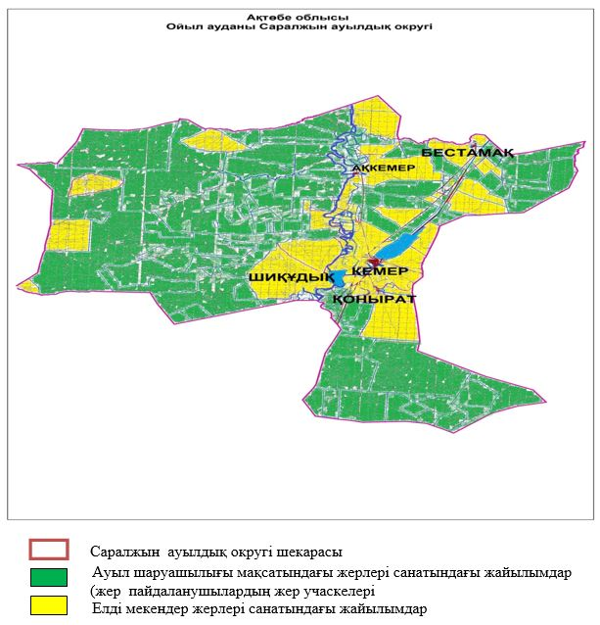

|  |  |
| --- | --- |
|  | Саралжын ауылдық округінде 2021-2022 жылдарға арналған жайылымдарды басқару және оларды пайдалану жөніндегі Жоспарға 2 қосымша |

**Жайылым айналымдарының қолайлы схемасы**

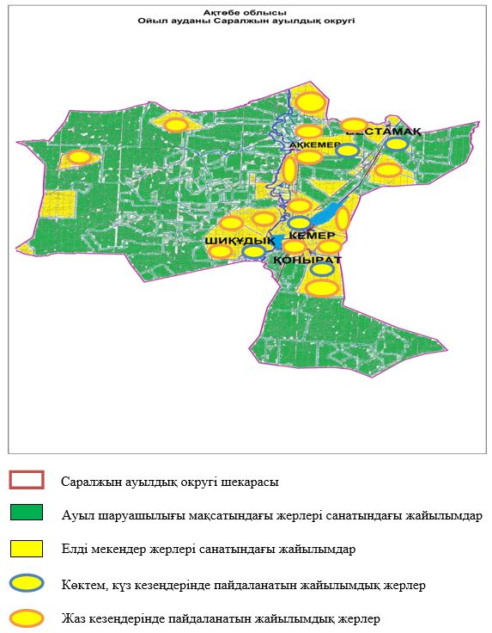

|  |  |
| --- | --- |
|  | Саралжын ауылдық округінде 2021-2022 жылдарға арналған жайылымдарды басқару және оларды пайдалану жөніндегі Жоспарға 3 қосымша |

**Жайылымдардың, оның ішінде маусымдық жайылымдардың сыртқы және ішкі шекаралары мен алаңдары, жайылымдық инфрақұрылым объектілері белгіленген картасы**

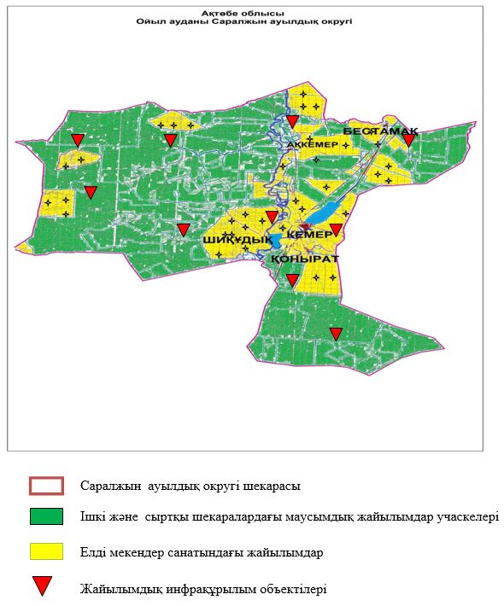

|  |  |
| --- | --- |
|  | Саралжын ауылдық округінде 2021-2022 жылдарға арналған жайылымдарды басқару және оларды пайдалану жөніндегі Жоспарға 4 қосымша |

**Жайылым пайдаланушылардың су тұтыну нормасына сәйкес жасалған су көздеріне (көлдерге, өзендерге, тоғандарға, апандарға, суару немесе суландыру каналдарына, құбырлы немесе шахталы құдықтарға) қол жеткізу схемасы**

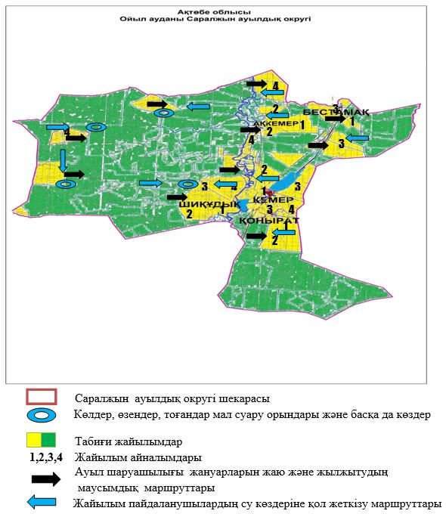

|  |  |
| --- | --- |
|  | Саралжын ауылдық округінде 2021-2022 жылдарға арналған жайылымдарды басқару және оларды пайдалану жөніндегі Жоспарға 5 қосымша |

**Жайылымы жоқ жеке және (немесе) заңды тұлғалардың ауыл шаруашылығы жануарларының мал басын орналастыру үшін жайылымдарды қайта бөлу және оны берілетін жайылымдарға ауыстыру схемасы**

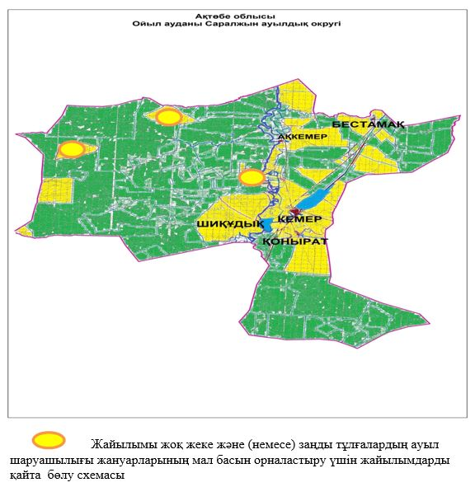

|  |  |
| --- | --- |
|  | Саралжын ауылдық округінде 2021-2022 жылдарға арналған жайылымдарды басқару және оларды пайдалану жөніндегі Жоспарға 6 қосымша |

**Ауыл, ауылдық округ маңында орналасқан жайылымдармен қамтамасыз етілмеген жеке және (немесе) заңды тұлғалардың ауыл шаруашылығы жануарларының мал басын шалғайдағы жайылымдарға орналастыру схемасы**

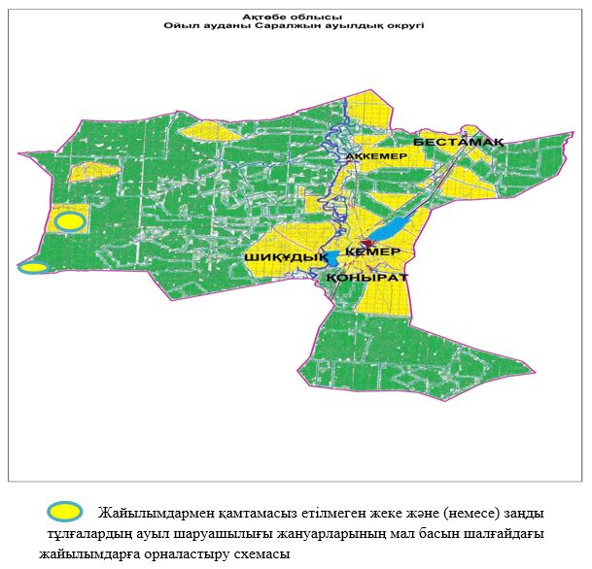

|  |  |
| --- | --- |
|  | Саралжын ауылдық округінде 2021-2022 жылдарға арналған жайылымдарды басқару және оларды пайдалану жөніндегі Жоспарға 7 қосымша |

**Ауыл шаруашылығы жануарларын жаюды және айдаудың маусымдық маршруттарын белгілейтін жайылымдарды пайдалану жөніндегі күнтізбелік графигі**

|  |  |  |  |  |  |  |  |  |  |
| --- | --- | --- | --- | --- | --- | --- | --- | --- | --- |
| № | Ауылдық округ атауы | 2021 жылғы қоршаулар саны | | | | 2022 жылғы қоршаулар саны | | | |
| 1 | 2 | 3 | 4 | 1 | 2 | 3 | 4 |
| 6 | Саралжын ауылдық округі | КЖМ | ЖМ | ЖКМ | ДҚ | ДҚ | КЖМ | ЖМ | ЖКМ |

      Жайылым кезеңінің ұзақтығы топырақтық-климаттық аймағына, ауыл шаруашылығы жануарлар түріне, сондай-ақ жайылым өнімділігіне байланысты біркелкі құрғақ – селеулі – бетегелі –жусанды далада 180–200 күнді құрайды.

      Бұл жағдайда, жайылымның ұзақтығы мүйізді ірі қара, ұсақ мүйізді мал, жылқы және түйелер үшін қар жамылғысының максималды тереңдігі мен қардың тығыздығына және басқада факторларға байланысты.

      Ескерту: аббревиатуралардың толық жазылуы:

      КЖМ – көктемгі–жазғы маусым;

      ЖМ – жазғы маусым;

      ЖКМ – жазғы–күзгі маусым;

      ДҚ – демалушы қоршау;

      МІҚ– мүйізді ірі қара;

      ҰММ – ұсақ мүйізді мал;

|  |  |
| --- | --- |
|  | Ойыл аудандық мәслихатының 2021 жылғы 27 тамыздағы № 70 шешіміне 7 қосымша |

**Қайыңды ауылдық округінде 2021-2022 жылдарға арналған жайылымдарды басқару және оларды пайдалану жөніндегі жоспар**

      Осы Қайыңды ауылдық округінде 2021-2022 жылдарға арналған жайылымдарды басқару және оларды пайдалану жөніндегі жоспар (бұдан әрі – Жоспар) Қазақстан Республикасының "Жайылымдар туралы", "Қазақстан Республикасындағы жергілікті мемлекеттік басқару және өзін-өзі басқару туралы" Заңдарына, Қазақстан Республикасы Премьер-Министрінің орынбасары – Қазақстан Республикасы Ауыл шаруашылығы министрінің "Жайылымдарды ұтымды пайдалану қағидаларын бекіту туралы" 2017 жылғы 24 сәуірдегі № 173 (нормативтік құқықтық актілерді мемлекеттік тіркеу Тізілімінде № 15090 тіркелген), Қазақстан Республикасы Ауыл шаруашылығы министрінің "Жайылымдардың жалпы алаңына түсетін жүктеменің шекті рұқсат етілетін нормасын бекіту туралы" 2015 жылғы 14 сәуірдегі № 3-3/332 (нормативтік құқықтық актілерді мемлекеттік тіркеу Тізілімінде № 11064 тіркелген) бұйрықтарына сәйкес әзірленді.

      Жоспар жайылымдарды ұтымды пайдалану, жем шөпке қажеттілікті тұрақты қамтамасыз ету, жайылымдардың тозу процестерін болғызбау мақсатында қабылданады және ауыл шаруашылығы жануарларын жаю дәстүрі ескеріледі.

      Жоспар құрамында:

      1) құқық белгілейтін құжаттар негізінде жер санаттары, жер учаскелерінің меншік иелері және жер пайдаланушылар бөлінісінде Қайыңды ауылдық округі аумағында жайылымдардың орналасу схемасы (картасы) (1 қосымша);

      2) жайылым айналымдарының қолайлы схемасы (2 қосымша);

      3) жайылымдардың, оның ішінде маусымдық жайылымдардың сыртқы және ішкі шекаралары мен алаңдары, жайылымдық инфрақұрылым объектілері белгіленген картасы (3 қосымша);

      4) жайылым пайдаланушылардың су тұтыну нормасына сәйкес жасалған су көздерiне (көлдерге, өзендерге, тоғандарға, апандарға, суару немесе суландыру каналдарына, құбырлы немесе шахталы құдықтарға) қол жеткізу схемасы (4 қосымша);

      5) жайылымы жоқ жеке және (немесе) заңды тұлғалардың ауыл шаруашылығы жануарларының мал басын орналастыру үшін жайылымдарды қайта бөлу және оны берілетін жайылымдарға ауыстыру схемасы (5 қосымша);

      6) ауыл, ауылдық округ маңында орналасқан жайылымдармен қамтамасыз етілмеген жеке және (немесе) заңды тұлғалардың ауыл шаруашылығы жануарларының мал басын шалғайдағы жайылымдарда орналастыру схемасы (6 қосымша);

      7) ауыл шаруашылығы жануарларын жаюдың және айдаудың маусымдық маршруттарын белгілейтін жайылымдарды пайдалану жөніндегі күнтізбелік графигі (7 қосымша);

      8) тиісті әкімшілік-аумақтық бірлікте жайылымдарды ұтымды пайдалану үшін қажетті өзге де талаптарды қамтиды.

      Жоспар жайылымдарды геоботаникалық зерттеп-қараудың жай-күйі туралы мәліметтер, ветеринариялық-санитариялық объектілер туралы мәліметтер, иелерін-жайылым пайдаланушыларды, жеке және (немесе) заңды тұлғаларды көрсете отырып, ауыл шаруашылығы жануарлары мал басының саны туралы деректер, ауыл шаруашылығы жануарларының түрлері мен жыныстық жас топтары бойынша қалыптастырылған үйірлердің, отарлардың, табындардың саны туралы деректер, шалғайдағы жайылымдарда жаю үшін ауыл шаруашылығы жануарларының мал басын қалыптастыру туралы мәліметтер, екпе және аридтік жайылымдарда ауыл шаруашылығы жануарларын жаю ерекшеліктері, малды айдап өтуге арналған сервитуттар туралы мәліметтер, мемлекеттік органдар, жеке және (немесе) заңды тұлғалар берген өзге де деректер ескеріле отырып қабылданды.

      Әкімшілік-аумақтық бөлініс бойынша Қайыңды ауылдық округінде 2 ауылдық елді мекен бар.

      Қайыңды ауылдық округі аумағының жалпы көлемі 144327 гектар, оның ішінде егістік жерлер – 1530 гектар, жайылым жерлері – 116754 гектар, басқа алқаптар – 923 гектар.

      Жер санаттары бойынша:

      ауыл шаруашылығы мақсатындағы жерлер – 81306 гектар;

      елді мекендердің жері – 37711 гектар;

      қордағы жерлер – 25310 гектар;

      Табиғи жағдайлар бойынша Қайыңды ауылдық округінің климаттық аймағы күрт континенталды, қысы салыстырмалы салқын, жазы ыстық және құрғақ. Ауаның жылдық орташа температурасы қаңтарда –14; –35°С, шілдеде +24; +38°С. Жауынның орташа түсімі 30 мм, ал жылдық – 214 мм.

      Өсімдік жамылғысы әртүрлі, ақ тамырлы жусан, көкпек, шағыр, ебелек, еркек шөп, қияқ, қара жусан және басқалары.

      Топырағы қара қоңыр, оңтүстікте сортаң, топырақты жерлер кездеседі. Егерде, округ жайылымдарына жалпы сипаттама жасайтын болсақ, олардың өнімділігі тұрақты емес, жауын мен қардың мөлшеріне қарап әр жылдарда өзгеріп отырады. Шөбінің өнімділігі жылдың ауа райының жағдайына қарай, гектарына 1,5 центнерден 3,5 центнерге дейін болады. Жайылым шөбінің аздығы және маусымдап пайдаланылатын жайылымдардың бытыраңқылығы себепті малды алыстағы көктемгі, жазғы және күзгі-қысқы жайылымдарға жаюды керек етеді. Кей жылдары қыстың жұмсақтығына қарай шаруашылық құрылымдардың малдары көбіне жайылымда болады.

      Қайыңды ауылдық округі бойынша елді мекен тұрғындарының мал басының есебі және жайылымдық алқаптар көлемі (гектар):

      Ақжар ауылында 1516 бас мүйізді ірі қараны, оның ішінде аналық мал 850 бас, 3335 бас ұсақ мүйізді мал, 97 бас жылқы.

      Жайылым көлемі – 24078 гектарды құрайды.

      Көсембай ауылында 816 бас мүйізді ірі қара, оның ішінде аналық мал 465 бас, 1796 бас ұсақ мүйізді мал, 52 бас жылқы.

      Жайылым көлемі – 12900 гектарды құрайды.

      Қайыңды ауылдық округінің жауапкершілігі шектеулі серіктестіктер, ауыл шаруашылығы өндірістік кооперативтері және шаруа қожалықтарындағы мал басы 2030 бас мүйізді ірі қара, оның ішінде аналық мал 1250 бас, 5222 бас ұсақ мүйізді мал, 770 бас жылқы.

      Жауапкершілігі шектеулі серіктестіктер, ауыл шаруашылығы өндірістік кооперативтері және шаруа қожалықтарының жайылым алаңы 79776 гектарды құрайды.

      Округте 1 мал дәрігерлік пункті, 1 мал көміндісі бар.

      Жайылым ауыл шаруашылығы жануарларының азықтық қорегінің негізгі бөлігін құрайды. Жайылым алқабы тез сіңірілетін нәрлі заттарға бай. Ауыл шаруашылығы жануарларын жайылымда бағу олардың қоңдылығын арттырып, салмақ қосуларына және төл алу үшін қолайлы жағдайлар жасалады.

      Қайыңды ауылдық округінде табиғи жайылымдардың маусымдық сипаты айқын байқалады. Барлық жайылымдар саны мен мөлшері жайылымның шығымдылығына, мал санына және жасыл шөпті азықтандыру нормаларына байланысты учаскелерге (қоршауларға) бөлінеді. Ауыл маңындағы жайылымдарды тыныстандырып, демалдыру үшін маусымдық жайылымдарды көшпелі жолмен дәстүрлі пайдаланған жөн, ал алыс маусымдық жайылымдарда малды алдын ала белгіленген учаскелерде жаю керек. Жайылымдарды тиімді пайдалану оны пайдалану мерзімінің түрлі схемасын кезектестіру жолымен жүргізіледі. Жайылым айналымы деп табиғи жайылымдарды бір жылдан бастап жақсартуға бағытталған немесе оның өнімділігін төмендетпей бірнеше жылдан кейін қайталанатын шаралар жүйесі түсініледі. Жалпы, жайылым айналымы мен қоршаған ортаны пайдалану жүйесін қолдану, маусымдар бойынша кезектестіру, өсімдіктердің өнімділігін сақтауға мүмкіндік береді.

      Қайыңды ауылдық округіндегі кең таралған бетеге, селеу, жусан мен әртүрлі шөптерден тұратын жайылымдар үшін барынша қолайлысы жыл сайын ретімен, жылдың барлық маусымында мал жайып, кезек-кезек 4–белдеулі жайылым айналымын жасау. Әрбір қоршау жыл бойы тек бір маусым пайдалануы тиіс, егер учаске көктемде пайдаланылса, келесі жылы бұл учаске жазда, ал келесі жылы күзде пайдалануы тиіс. Тек осы жағдайда ғана жайылымдық өсімдіктердің тұқым тастауы мүмкін және азып тозған учаскелер бұрынғы өнімділігін қалпына келтіре алады.

      Жайылымдық процесті реттеу, жайылымның айдау кезектілігі, тыңайтқыштар, өсімдіктерді себу жайылымдардың жалпы өнімділігін арттырады және олардың сақталуын қамтамасыз етеді.

      Ауа – райы жағдайларына, жайылымдық азық ерекшеліктеріне байланысты жайылымдарды пайдаланудың барлық маусымында бір ауыл шаруашылығы жануарына су тұтынудың орташа тәуліктік нормасы;

      ірі қара мал және жылқы, түйе үшін 45–60 литрді;

      1–2 жастағы төл үшін 25–35 литрді;

      бір жастағы кіші төл үшін 10–15 литрді;

      қой және ешкі үшін 3–5 литрді, қозылар үшін 1–2 литрді құрайды.

      Қайыңды ауылдық округі бойынша ауылшаруашылығы малдарын қамтамасыз ету үшін барлығы 116754 гектар жайылымдық жерлер бар. Елді мекен шегінде 36978 гектар жайылым бар.

      Қайыңды ауылдық округінде мал айдауға арналған сервитуттар орнатылмаған.

      Жоғарыда баяндалғанның негізінде, Қазақстан Республикасы "Жайылымдар туралы" Заңның 15-бабына сәйкес, жергілікті халықтың мұқтаждығы үшін (Ақжар,Көсембай) елді мекендерінде қолда бар жайылымдық алқаптары 13150 гектар бар, жайылымдық алқаптарында ауыл шаруашылығы жануарларының аналық (сауын) мал басын күтіп-ұстау үшін жүктеме нормасы 10,0 гектар/бас болғанда жайылымға қажеттілік туындамайды.

      Жүктеме нормасы мүйізді ірі қара мал басына 10,0 гектар/бас, ұсақ мүйізді малға 2 гектар/бас, жылқыға 12 гектар/бас болғанда жергілікті халықтың басқа ауыл шаруашылығы малдарын жаю бойынша жайылымдық жерлердің қажеттілігі туындамайды.

|  |  |
| --- | --- |
|  | Қайыңды ауылдық округінде 2021-2022 жылдарға арналған жайылымдарды басқару және оларды пайдалану жөніндегі Жоспарға 1 қосымша |

**Құқық белгілейтін құжаттар негізінде жер санаттары, жер учаскелерінің меншік иелері және жер пайдаланушылар бөлінісінде Қайыңды ауылдық округі аумағында жайылымдардың орналасу схемасы (картасы)**

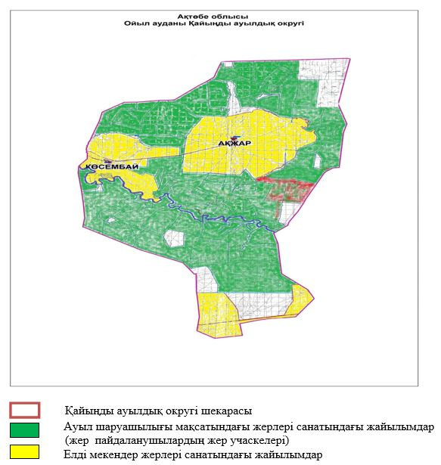

|  |  |
| --- | --- |
|  | Қайыңды ауылдық округінде 2021-2022 жылдарға арналған жайылымдарды басқару және оларды пайдалану жөніндегі Жоспарға 2 қосымша |

**Жайылым айналымдарының қолайлы схемасы.**

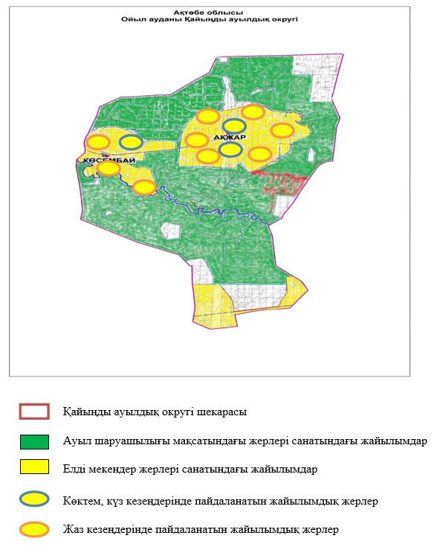

|  |  |
| --- | --- |
|  | Қайыңды ауылдық округінде 2021-2022 жылдарға арналған жайылымдарды басқару және оларды пайдалану жөніндегі Жоспарға 3 қосымша |

**Жайылымдардың, оның ішінде маусымдық жайылымдардың сыртқы және ішкі шекаралары мен алаңдары, жайылымдық инфрақұрылым объектілері белгіленген картасы**

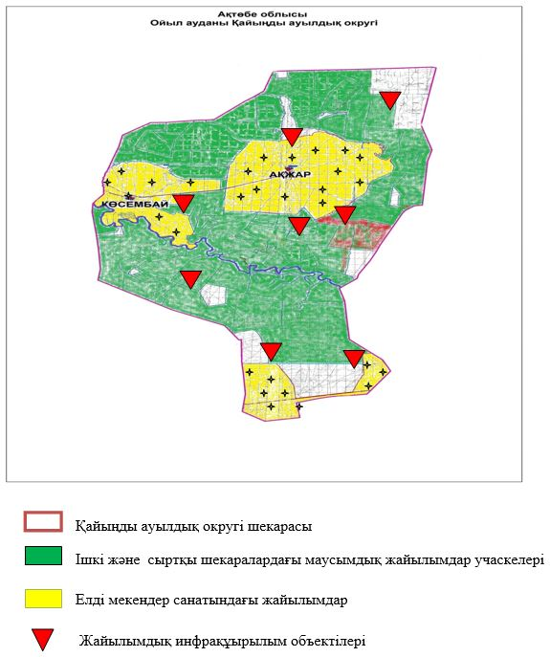

|  |  |
| --- | --- |
|  | Қайыңды ауылдық округінде 2021-2022 жылдарға арналған жайылымдарды басқару және оларды пайдалану жөніндегі Жоспарға 4 қосымша |

**Жайылым пайдаланушылардың су тұтыну нормасына сәйкес жасалған су көздеріне (көлдерге, өзендерге, тоғандарға, апандарға, суару немесе суландыру каналдарына, құбырлы немесе шахталы құдықтарға) қол жеткізу схемасы**

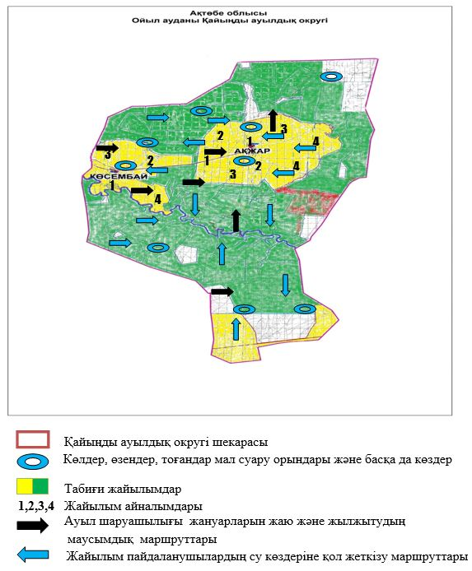

|  |  |
| --- | --- |
|  | Қайыңды ауылдық округінде 2021-2022 жылдарға арналған жайылымдарды басқару және оларды пайдалану жөніндегі Жоспарға 5 қосымша |

**Жайылымы жоқ жеке және (немесе) заңды тұлғалардың ауыл шаруашылығы жануарларының мал басын орналастыру үшін жайылымдарды қайта бөлу және оны берілетін жайылымдарға ауыстыру схемасы**

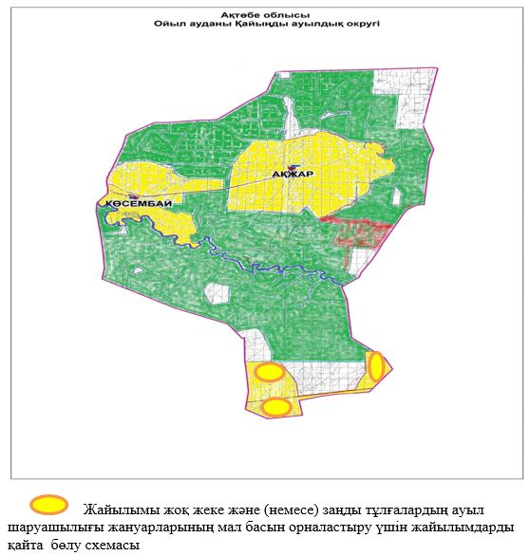

|  |  |
| --- | --- |
|  | Қайыңды ауылдық округінде 2021-2022 жылдарға арналған жайылымдарды басқару және оларды пайдалану жөніндегі Жоспарға 6 қосымша |

**Ауыл, ауылдық округ маңында орналасқан жайылымдармен қамтамасыз етілмеген жеке және (немесе) заңды тұлғалардың ауыл шаруашылығы жануарларының мал басын шалғайдағы жайылымдарға орналастыру схемасы**

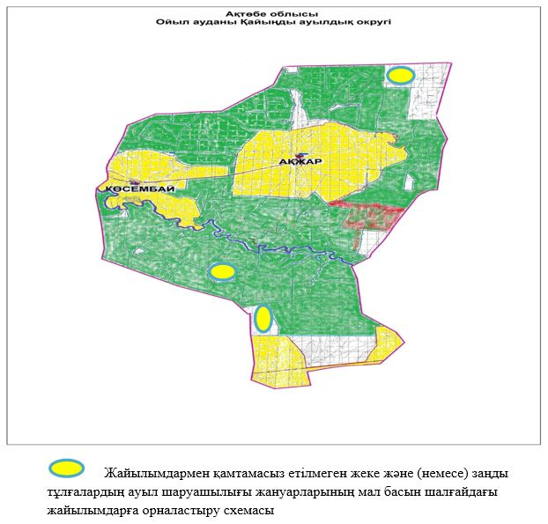

|  |  |
| --- | --- |
|  | Қайыңды ауылдық округінде 2021-2022 жылдарға арналған жайылымдарды басқару және оларды пайдалану жөніндегі Жоспарға 7 қосымша |

**Ауыл шаруашылығы жануарларын жаюды және айдаудың маусымдық маршруттарын белгілейтін жайылымдарды пайдалану жөніндегі күнтізбелік графигі**

|  |  |  |  |  |  |  |  |  |  |
| --- | --- | --- | --- | --- | --- | --- | --- | --- | --- |
| № | Ауылдық округ атауы | 2021 жылғы қоршаулар саны | | | | 2022 жылғы қоршаулар саны | | | |
| 1 | 2 | 3 | 4 | 1 | 2 | 3 | 4 |
| 1 | Қайыңды ауылдық округі | КЖМ | ЖМ | ЖКМ | ДҚ | ДҚ | КЖМ | ЖМ | ЖКМ |

      Жайылым кезеңінің ұзақтығы топырақтық-климаттық аймағына, ауыл шаруашылығы жануарлар түріне, сондай-ақ жайылым өнімділігіне байланысты біркелкі құрғақ – селеулі – бетегелі –жусанды далада 180–200 күнді құрайды.

      Бұл жағдайда, жайылымның ұзақтығы мүйізді ірі қара, ұсақ мүйізді мал, жылқы және түйелер үшін қар жамылғысының максималды тереңдігі мен қардың тығыздығына және басқада факторларға байланысты.

      Ескерту: аббревиатуралардың толық жазылуы:

      КЖМ – көктемгі–жазғы маусым;

      ЖМ – жазғы маусым;

      ЖКМ – жазғы– күзгі маусым;

      ДҚ – демалушы қоршау;

      МІҚ– мүйізді ірі қара;

      ҰММ – ұсақ мүйізді мал;

© 2012. Қазақстан Республикасы Әділет министрлігінің «Қазақстан Республикасының Заңнама және құқықтық ақпарат институты» ШЖҚ РМК